*Software Requirements Specification*

for

<Perancangan Website

Crafted  
Merch Customized>

Version 1.0 disetujui

Disusun Oleh:

Muhammad Zacky Zamzamy (22091397078)

Maulana Arridho (22091397088)

Nur Puspita Amalia (22091397093)

<08 September 2023>

**DAFTAR ISI**

1. Pendahuluan 1

1.1 Tujuan Penulisan Dokumen 1

1.2 Audien yang Dituju dan Pembaca yang Disarankan 1

1.3 Batasan Produk 1

1.4 Definisi dan Istilah 1

1.5 Refrensi 1

2. Deskripsi Keseluruhan 2

2.1 Deskripsi Produk 2

2.2 Penggolongan Karakterik Pengguna 3

2.3 Lingkungan Operasi 4

2.4 Batasan Desain dan Implementasi 4

3. Kebutuhan Antarmuka Eksternal 5

3.1 User Interfaces 5

3.2 Hardware Interface 9

3.3 Software Interface 9

3.4 Communication Interface 10

4. Functional Requirement 10

4.1 Use Case Diagram 11

4.2 Penjelasan Use Case 11

5. Non Functional Requirements 13

6. Persyaratan Lainnya 14

Lampiran A : Glosarium................................................................................................................14 Lampiran B : Analisa Model..........................................................................................................15 Lampiran C : Penjelasan HTML & CSS…....................................................................................17

Revision History

|  |  |  |  |
| --- | --- | --- | --- |
| **Name** | **Date** | **Reason For Changes** | **Version** |
|  |  |  |  |
|  |  |  |  |
|  |  |  |  |

# Pendahuluan

## Tujuan Penulisan Dokumen

Dokumen ini bertujuan untuk mendefinisikan kebutuhan dan spesifikasi sistem untuk pengembangan website "Crafted Merch Customized". Website ini akan digunakan untuk memungkinkan pengguna untuk merancang dan memesan produk merchandise yang dapat disesuaikan sesuai dengan preferensi mereka. Dokumen ini akan menjadi panduan bagi tim pengembangan dalam merancang dan mengimplementasikan situs web.

## Audien yang Dituju dan Pembaca yang Disarankan

Dokumen ditujukan untuk berbagai jenis pembaca dan pihak terkait yang terlibat dalam pengembangan, pengelolaan, dan penggunaan website ini. Dokumen ini dirancang untuk memberikan panduan yang komprehensif kepada semua pihak yang terlibat dalam proyek "Crafted Merch Customized" untuk mencapai kesuksesan pengembangan dan penggunaan website ini.

## Batasan Produk

Produk ini hanya mencakup pembuatan dan pembelian produk merchandise seperti kaos, hoodie, topi, lanyard, totebag, dan produk merchandise lainnya. Produk ini tidak mencakup pembuatan atau pembelian produk non-merchandise seperti makanan, minuman, atau barang-barang non-merchandise lainnya. Produk ini juga tidak mencakup pengembangan atau pemeliharaan fitur-fitur analitik atau pelaporan yang kompleks.

## Definisi dan Istilah

Berikut adalah definisi dan penjelasan singkat untuk istilah-istilah yang mungkin memerlukan klarifikasi:

* SRS (Software Requirements Specification): Dokumen ini sendiri, yang merupakan Spesifikasi Kebutuhan Perangkat Lunak. SRS menguraikan secara terperinci persyaratan perangkat lunak yang akan dikembangkan.
* IEEE (Institute of Electrical and Electronics Engineering): Sebuah organisasi internasional yang mengembangkan standar untuk berbagai bidang teknik, termasuk standar terkait pengembangan perangkat lunak. IEEE sering kali diacu dalam konteks standar industri dan praktik terbaik.

## Refrensi

Referensi-Referensi berikut ini adalah sumber-sumber yang relevan dan dapat memberikan wawasan yang diperlukan untuk proyek "Crafted Merch Customized." Mereka dapat digunakan sebagai bahan referensi tambahan untuk lebih memahami konteks dan kebutuhan proyek ini:

* [Referensi 1]: [Merchie - Jasa Konveksi Profesional](https://merchie.id/)

Situs web Merchie menyediakan layanan konveksi profesional yang dapat memberikan wawasan tentang proses pembuatan produk merchandise. Ini adalah referensi yang relevan untuk memahami tahapan produksi.

* [Referensi 2]: [DYOTees Sablon, Sublim & Konveksi Terbaik Jakarta](https://www.dyotees.co.id/)

Referensi ini mengarahkan pembaca ke penyedia layanan sablon dan konveksi di Jakarta. Ini bisa menjadi referensi tambahan untuk memahami industri dan praktik terkait produksi merchandise.

# Deskripsi Keseluruhan

## Deskripsi Produk

Website Crafted Merch Customized adalah sebuah platform e-commerce yang dirancang khusus untuk memfasilitasi pembuatan dan pembelian produk merchandise yang dapat disesuaikan sepenuhnya oleh pengguna. Platform ini memiliki tujuan utama untuk menggabungkan kualitas tinggi dengan kreativitas tak terbatas, memberikan pengguna kemampuan untuk merancang produk merchandise yang unik sesuai dengan preferensi dan gaya mereka sendiri.

Platform ini menyediakan berbagai jenis produk merchandise yang dapat dipesan, seperti :

* Kaos: Pengguna dapat memilih berbagai gaya, ukuran, dan warna kaos, dan mereka juga dapat menambahkan desain mereka sendiri.
* Hoodie: Pengguna memiliki fleksibilitas dalam memilih bahan, model, warna, dan desain untuk hoodie yang mereka inginkan.
* Topi: Berbagai jenis topi tersedia untuk dipesan, dan pengguna dapat menyesuaikan warna, logo, atau gambar yang akan dicetak pada topi.
* Lanyard: Pengguna dapat memilih warna dan desain lanyard sesuai kebutuhan mereka.
* Totebag: Totebag tersedia dalam berbagai ukuran dan desain, dan pengguna dapat mempersonalisasi desainnya.

Platform ini juga menyediakan fitur-fitur berikut:

* Pengunggahan Gambar: Pengguna dapat mengunggah gambar mereka sendiri untuk digunakan dalam desain merchandise.
* Penambahan Teks atau Pesan Pribadi: Pengguna dapat menambahkan teks atau pesan khusus ke produk mereka.
* Pilihan Warna dan Ukuran: Pengguna dapat memilih warna dan ukuran produk yang diinginkan.
* Pengelolaan Pesanan: Pengguna dapat melacak status pesanan mereka dari tahap pembuatan hingga pengiriman, dan mereka akan menerima informasi terkait dengan pengiriman.
* Kontrol Kualitas: Seluruh produk melewati kontrol kualitas ketat untuk memastikan kualitas tinggi.
* Berbagi di Media Sosial: Pengguna diundang untuk berbagi desain dan pembelian mereka di media sosial, meningkatkan visibilitas platform.

## Penggolongan Karakterik Pengguna

Dalam pengembangan platform "Crafted Merch Customized," berbagai kategori pengguna telah diidentifikasi, masing-masing dengan tugas, hak akses ke Web Site, dan kemampuan yang harus dimiliki. Berikut adalah penjelasan lebih rinci tentang karakteristik pengguna:

Tabel 1 Karakteristik Pengguna

| **Kategori Pengguna** | **Tugas** | **Hak Akses ke Web Site** | **Kemampuan yang harus dimiliki** |
| --- | --- | --- | --- |
| Admin | Mengelola website | Akses dan kontrol penuh atas seluruh aspek website. | Kemampuan untuk mengelola dan memodifikasi seluruh konten dan fitur website. |
|  |  | Mengelola dan memodifikasi database, pengaturan, dan keamanan. | Memahami penggunaan alat-alat administrasi website. |
| Pemasok Produk Merchandise | Menyediakan Produk Merchandise | Mengelola inventaris produk merchandise mereka. | Kemampuan untuk memperbarui informasi produk dan melacak pesanan yang diterima. |
| Pengunjung | Mengunjungi website untuk mencari informasi | Kemampuan untuk mengunjungi dan melihat-lihat halaman website. | Kemampuan mencari informasi dan membaca konten. |
| Pelanggan | Memesan Produk Merchandise | Kemampuan untuk memesan produk merchandise melalui website. | Memahami proses pemesanan, penggunaan fitur desain produk, serta memasukkan data pengiriman dan pembayaran. |
| Pengguna Terdaftar | Mendaftar Akun, Melacak Pesanan | Akses ke akun yang memungkinkan pelanggan melacak pesanan. | Kemampuan untuk mendaftar akun, mengakses riwayat pesanan, dan memanfaatkan fitur-fitur terkait akun. |
| Tim Dukungan Pelanggan | Mendukung Pelanggan | Akses khusus untuk membantu pelanggan dalam menyelesaikan masalah atau pertanyaan mereka. | Kemampuan dalam memberikan dukungan pelanggan dengan efektif. |
| Pengguna Reseller | Bertransaksi Grosir | Akses khusus untuk melihat harga grosir, memesan dalam jumlah besar, atau mengakses alat pemasaran khusus. | Kemampuan dalam bertransaksi secara grosir dan memasarkan produk secara efektif. |
| Pengguna Media Sosial | Berbagi di Media Sosial | Akses khusus ke alat berbagi atau integrasi media sosial. | Kemampuan untuk berbagi desain atau produk di platform media sosial. |

## Lingkungan Operasi

|  |  |
| --- | --- |
| **Lingkungan Operasi** | **Deskripsi** |
| 1. Sistem Operasi | Smartphone dengan iOS dan Android, |
|  | Laptop dan PC dengan Windows, macOS, atau Linux. |
| 2. Jaringan | Terhubung dengan jaringan internet |
| 3. Perangkat keras | Smartphone, laptop dan PC |
| 4. API | Terintegrasi dengan WhatsApp Business API untuk komunikasi. |
| 5. Bahasa Pemrogaman | Digunakan bahasa pemrograman HTML dan CSS. |

## Batasan Desain dan Implementasi

Batasan desain dan implementasi adalah elemen-elemen yang akan membatasi pilihan yang tersedia untuk para pengembang dalam merancang dan mengimplementasikan platform "Crafted Merch Customized." Berikut adalah penjelasan lebih rinci tentang batasan-batasan tersebut:

1. **Ketergantungan pada Jaringan Internet:** Platform ini memerlukan ketergantungan pada jaringan internet yang stabil. Pengguna harus terhubung ke internet untuk mengakses dan menggunakan platform. Tanpa akses internet, platform tidak akan berfungsi.
2. **Kompatibilitas Browser:** Platform ini akan dioptimalkan untuk digunakan pada berbagai browser web utama seperti Chrome, Firefox, Safari, dan Edge. Kompatibilitas dengan browser lainnya mungkin terbatas.
3. **Keterbatasan Perangkat Keras:** Platform ini akan berjalan pada berbagai perangkat keras, tetapi kinerjanya dapat bervariasi tergantung pada spesifikasi perangkat. Rekomendasi adalah menggunakan perangkat keras yang memiliki kinerja yang memadai untuk pengalaman pengguna yang optimal.
4. **Keterbatasan Waktu Pengembangan:** Pengembangan platform ini akan terikat pada batasan waktu tertentu sesuai dengan jadwal proyek yang telah ditetapkan. Sebagai hasilnya, fitur-fitur tertentu mungkin harus diprioritaskan atau mungkin tidak termasuk dalam versi awal platform.
5. **Kebijakan Privasi dan Keamanan:** Platform ini akan mengikuti kebijakan privasi dan keamanan yang berlaku. Ini termasuk perlindungan data pribadi pengguna dan tindakan keamanan untuk melindungi platform dari ancaman keamanan.

Dengan penjelasan ini, batasan-batasan desain dan implementasi menjadi lebih jelas, memungkinkan tim pengembangan untuk memahami kendala-kendala yang akan mereka hadapi selama proses pengembangan platform "Crafted Merch Customized." Pastikan untuk memantau dan mematuhi batasan-batasan ini selama seluruh siklus pengembangan.

# Kebutuhan Antarmuka Eksternal

## User Interfaces

Ruang lingkup Website "Crafted Merch Customized" meliputi bagian-bagian yang terdapat dalam Website "Crafted Merch Customized" yang telah dibuat. Berikut deskripsi singkat mengenai ruang lingkup Website Pribadi ini:

1. **Home**

Pada halaman home akan menampilkan “Crafted Merch Customized”, “Our Categories Product”, dan “We Print Your Idea.”

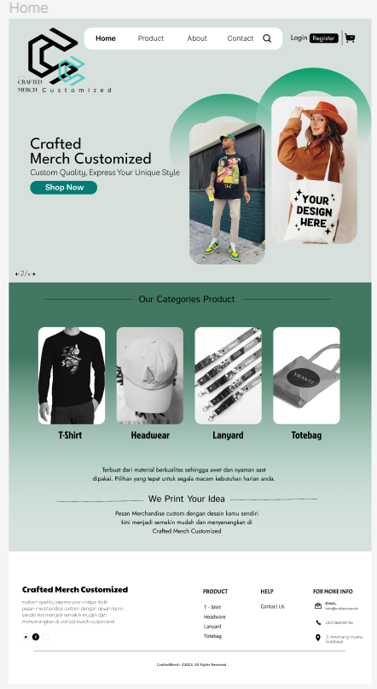

1. **Product**

Pada halaman Product kami akan menampilkan halaman shop, seperti : T-Shirt, Headware, Lanyard, Totebag.

1. Product T-Shirt

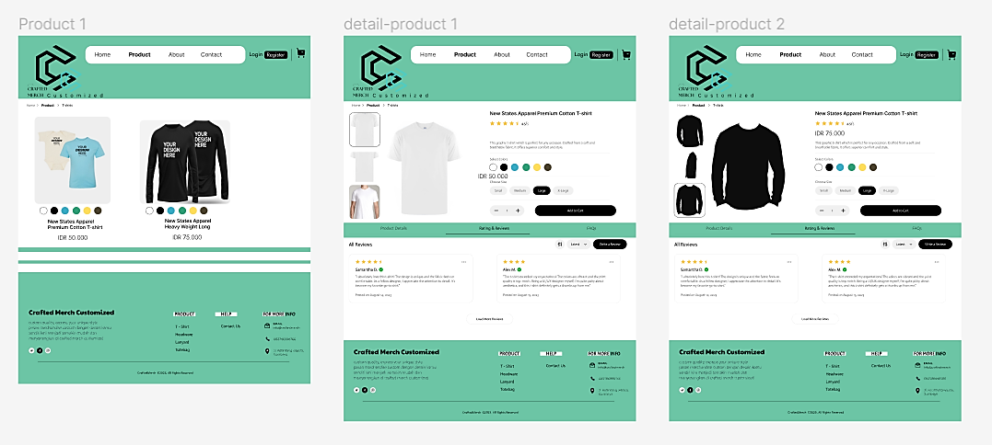

1. Product Headware

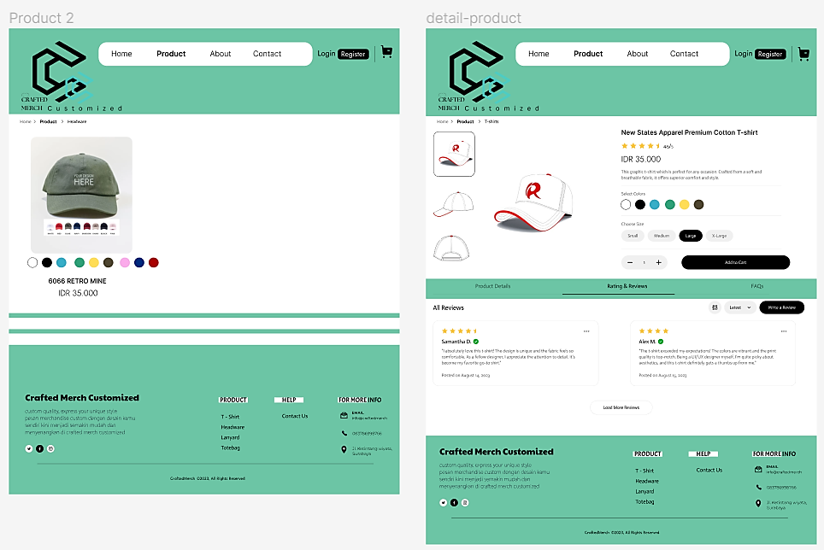

1. Product Lanyard

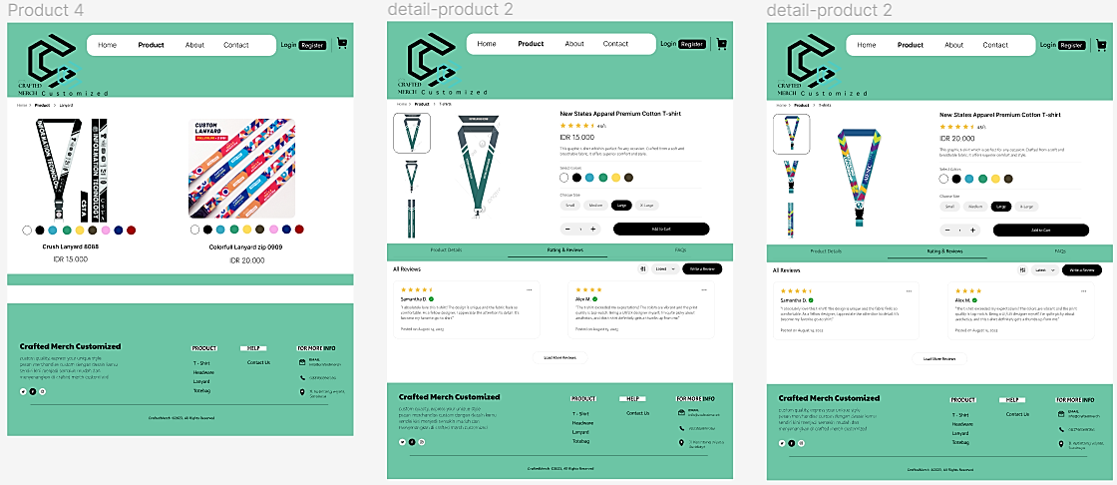

1. Product Totebag

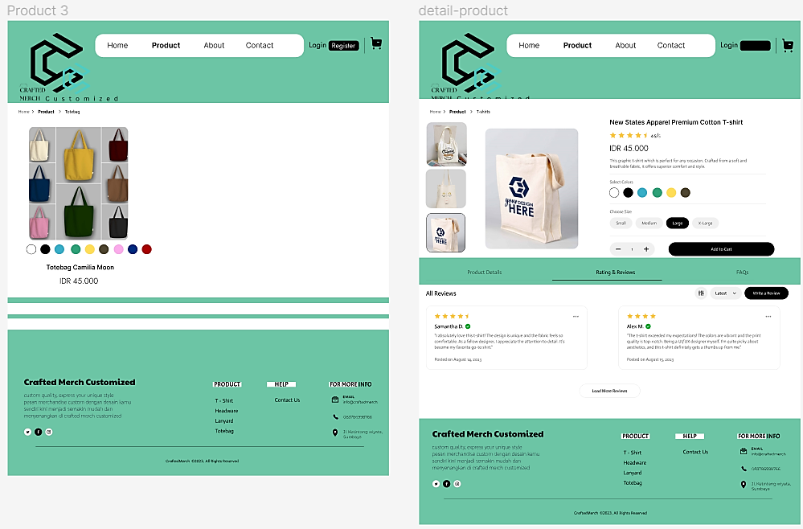

1. **Contact Us**

Pada halaman Contact kami akan menampilkan halaman untuk login dan registrasi, “how did you find us”, phone, dan email untuk menghubungi kami.

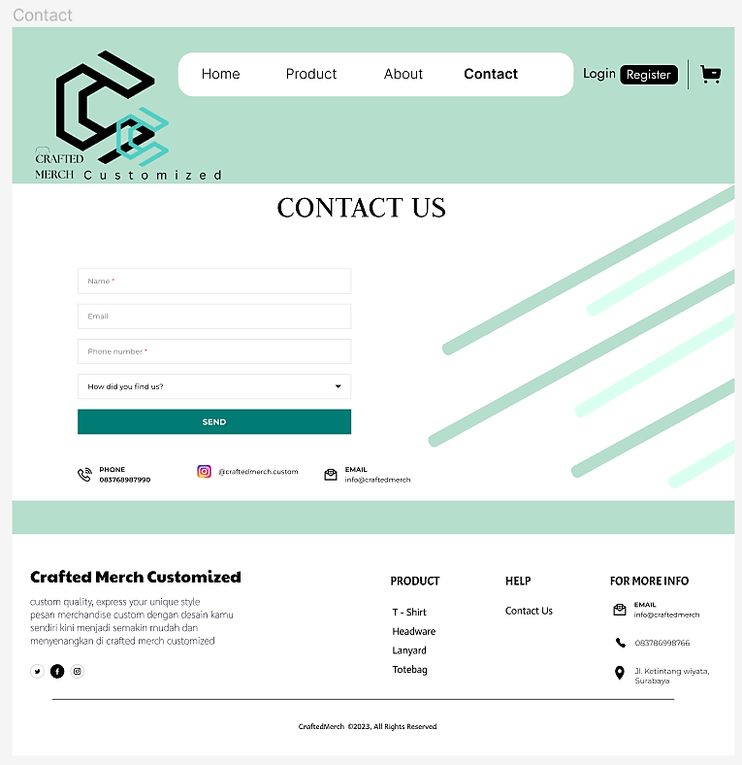

1. **About**

Pada halaman About akan menceritakan tentang diri kami, yaitu “Crafted Merch Customized” adalah brand yang bisa memadukan kualitas tinggi dengan kreativitas tak terbatas. Menawarkan berbagai macam merchandise, mulai dari baju kaos, hoodie, topi, lanyard, hingga totebag, yang dapat disesuaikan sepenuhnya dengan desain pilihan pelanggan.

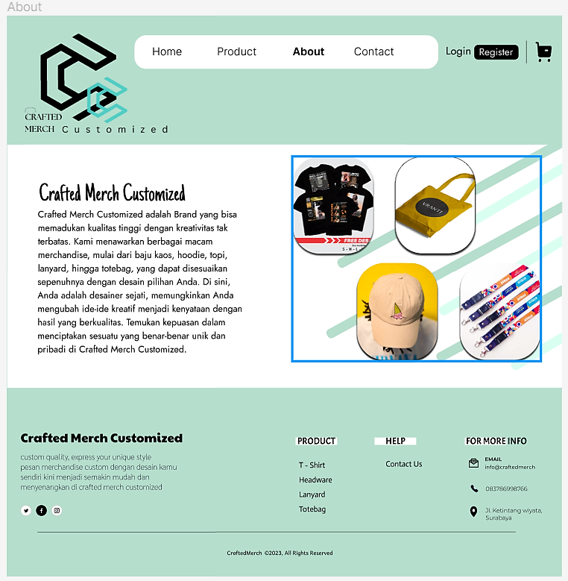

## Hardware Interface

Bagian "Hardware Interface" menjelaskan perangkat keras yang diperlukan untuk mendukung platform "Crafted Merch Customized" agar dapat diakses dengan optimal. Berikut penjelasan yang lebih terperinci:

1. **Perangkat Seluler (Smartphone):** Pengguna dapat mengakses platform ini melalui perangkat seluler yang mendukung sistem operasi Android dan iOS. Platform ini akan dioptimalkan untuk tampil dan berfungsi dengan baik pada perangkat seluler seperti smartphone dan tablet. Beberapa fitur yang mungkin digunakan pada perangkat seluler termasuk penelusuran produk, penyesuaian desain, dan pemesanan merchandise.
2. **Kompatibilitas Browser:** Selain perangkat seluler, pengguna juga dapat mengakses platform melalui browser web di laptop dan PC. Platform ini akan dioptimalkan untuk kompatibilitas dengan berbagai browser web utama, seperti Chrome, Firefox, Safari, dan Edge. Namun, kompatibilitas dengan browser lain mungkin terbatas.
3. **Spesifikasi Minimal Perangkat:** Meskipun platform ini dapat diakses melalui berbagai perangkat seluler dan komputer, kinerja platform dapat bervariasi tergantung pada spesifikasi perangkat. Rekomendasi adalah menggunakan perangkat dengan spesifikasi yang memadai, seperti koneksi internet yang stabil dan tampilan layar yang memadai, untuk pengalaman pengguna yang optimal.

## Software Interface

Bagian "Software Interface" menjelaskan perangkat lunak dan teknologi yang akan digunakan dalam pengembangan dan operasi platform "Crafted Merch Customized." Berikut penjelasan yang lebih terperinci:

1. **Visual Studio Code Editor:** Visual Studio Code Editor adalah Web Site yang akan digunakan untuk mengembangkan platform ini. Ini adalah editor sumber daya ringan, kuat, dan dapat disesuaikan yang memungkinkan para pengembang untuk membuat dan mengedit kode dengan efisien. Selain itu, alat ini akan digunakan untuk mengelola sumber daya proyek dan mengelola berbagai file dan skrip yang terlibat dalam pengembangan.
2. **HTML (HyperText Markup Language):** HTML adalah bahasa markup yang akan digunakan untuk membuat struktur dan konten website. Penggunaan HTML akan memungkinkan para pengembang untuk mendefinisikan elemen-elemen halaman web, termasuk teks, gambar, tautan, dan elemen-elemen lainnya yang membentuk tampilan dan struktur halaman.
3. **CSS (Cascading Style Sheets):** CSS adalah bahasa yang digunakan untuk mengatur tampilan dan desain website. Dengan CSS, para pengembang dapat mengontrol warna, tata letak, font, dan estetika keseluruhan platform. Ini akan memastikan tampilan yang konsisten dan menarik bagi pengguna.
4. **Web Hosting:** Web hosting akan digunakan untuk menyimpan dan mengelola database serta konten platform. Ini mencakup penyimpanan data produk, desain pengguna, dan informasi lainnya yang diperlukan untuk operasi platform.

## Communication Interface

Bagian "Communication Interface" menjelaskan bagaimana platform "Crafted Merch Customized" berinteraksi dengan pengguna dan bagaimana komunikasi antara pengguna dan platform tersebut terjadi. Berikut penjelasan yang lebih terperinci:

1. **Halaman Contact Us**

Pengguna dapat menghubungi platform ini melalui halaman "Contact." Pada halaman ini, pengguna akan menemukan informasi kontak yang mencakup nomor telepon dan alamat email yang dapat digunakan untuk menghubungi tim dukungan atau perusahaan. Selain itu, pengguna juga dapat memberikan umpan balik melalui formulir "How Did You Find Us."

1. **Halaman Home**

Pengguna dapat memulai proses pemesanan produk merchandise pada halaman "Home" dengan mengklik tombol "We Print Your Ideas." Tombol ini akan mengarahkan pengguna ke halaman pemesanan khusus di mana mereka dapat memilih produk, mengunggah desain mereka sendiri, dan melakukan pemesanan.

1. **Notifikasi Transaksi**

Pengguna akan menerima notifikasi langsung tentang status transaksi mereka. Notifikasi ini mencakup konfirmasi pesanan setelah pemesanan dilakukan, pembaruan tentang status pengiriman, dan pemberitahuan tentang penawaran khusus atau promosi. Notifikasi akan dikirim kepada pengguna melalui beberapa saluran komunikasi:

* Pesan Teks: Pengguna dapat menerima notifikasi melalui pesan teks ke nomor yang mereka daftarkan.
* Notifikasi Push: Web Site dapat mengirimkan notifikasi push langsung ke perangkat pengguna.
* Email: Pengguna juga akan menerima notifikasi melalui email ke alamat yang mereka daftarkan.

# Functional Requirement

Bagian ini akan menggambarkan kebutuhan fungsional untuk produk "Crafted Merch Customized" yang mencakup fitur-fitur sistem dan layanan utama yang akan disediakan oleh produk ini. Kebutuhan ini akan diorganisir dalam bentuk tabel dengan ID dan penjelasan yang diperlukan.

| **ID** | **Kebutuhan Fungsional** | **Penjelasan** |
| --- | --- | --- |
| 01 | Registrasi Pengguna | Pengguna harus dapat mendaftar ke platform dengan mengisi formulir registrasi dan memverifikasi email mereka. |
| 02 | Login Pengguna | Pengguna yang sudah terdaftar harus dapat masuk ke akun mereka dengan menggunakan email dan kata sandi. |
| 03 | Tampilan Katalog | engguna harus dapat melihat katalog produk merchandise yang tersedia, termasuk T-Shirt, Head Ware, Lanyard, dan Totebag. |
| 04 | Pencarian Produk | Pengguna harus dapat mencari produk berdasarkan kriteria tertentu seperti jenis produk, warna, dan harga. |
| 05 | Menyesuaikan Produk | Pengguna harus dapat memilih produk, mengunggah gambar desain mereka sendiri, menambahkan teks atau pesan pribadi, mengubah warna produk, dan memilih ukuran serta jumlah produk yang akan dibeli. |
| 06 | Pemesanan Produk | Pengguna harus dapat menyelesaikan proses pemesanan produk dengan mengisi detail pengiriman dan melakukan pembayaran. |
| 07 | Melacak Status Pesanan | Pengguna harus dapat melihat status pesanan mereka, termasuk informasi tentang proses pembuatan dan pengiriman. |
| 08 | Notifikasi Transaksi | Pengguna harus menerima notifikasi langsung tentang status transaksi, seperti konfirmasi pesanan, pembaruan pengiriman, dan penawaran khusus. |

## Use Case Diagram

Gambaran use case diagramnya dari functional requirement yang didapatkan.

## Penjelasan Use Case

* + 1. **Deskripsi Use Case**

Use case ini mencakup pengalaman pengguna dari pelanggan yang memilih, menyesuaikan, dan memesan produk, hingga admin dan pengrajin yang mengelola produksi dan operasi situs web. Ini adalah platform yang memungkinkan pelanggan untuk mendapatkan produk yang disesuaikan dengan desain mereka sendiri, sementara memberikan pengelolaan yang efisien untuk admin dan pengrajin.

1. **Customer (Pelanggan):**

* Melihat Beranda: Pelanggan dapat mengakses beranda situs web untuk menelusuri berbagai produk yang ditawarkan oleh "Crafted Merch Customized Froques."
* Melakukan Registrasi: Pelanggan dapat mendaftar sebagai anggota untuk membuat akun pribadi di situs web.
* Melakukan Login: Setelah registrasi, pelanggan dapat melakukan login ke akun mereka untuk mengakses fitur tambahan.
* Mengelola Produk: Pelanggan dapat menjelajahi produk-produk yang tersedia, menambahkannya ke keranjang belanja, dan mengelola produk dalam keranjang belanja mereka.
* Melakukan Pemesanan: Pelanggan dapat memilih produk yang ingin mereka beli, menyesuaikan produk (froques) sesuai dengan keinginan mereka, dan melakukan pemesanan.
* Mengelola List Pemesanan: Pelanggan dapat melihat, mengedit, atau menghapus pesanan yang telah mereka buat sebelumnya.

1. **Admin:**

* Mengakses Home: Admin dapat mengakses beranda situs web untuk mengawasi operasi dan melihat statistik situs.
* Logout: Admin dapat melakukan logout dari akun admin mereka untuk keluar dari sistem.
* Mengelola Data: Admin dapat mengelola data penting seperti inventaris produk, harga, deskripsi produk, dan informasi pelanggan.
* Produksi: Admin dapat mengawasi proses produksi untuk memastikan pesanan pelanggan diproses dengan benar.

1. **Costurer (Pengrajin):**

* Cetak Laporan Pemesanan: Costurer dapat mengakses laporan pesanan yang perlu mereka proses, mencetaknya, dan mempersiapkan pesanan sesuai dengan spesifikasi pelanggan.
* Mengelola Data: Costurer dapat mengelola data yang berhubungan dengan produksi, termasuk inventaris bahan dan status pesanan.
* Laporan: Costurer dapat menghasilkan laporan terkait dengan produksi dan pesanan yang telah selesai.
  + 1. **Stimulus and Respon**

Menyediakan daftar aksi yang dilakukan oleh user dan respon dari sistem.

|  |  |
| --- | --- |
| Action by user | Response from system |
| Pengguna mengakses beranda situs web. | Sistem menampilkan beranda dengan produk-produk yang tersedia. |
| Pengguna melakukan login ke akun mereka. | Sistem memverifikasi kredensial dan memberikan akses ke fitur tambahan. |
| Pengguna menambahkan produk ke keranjang belanja. | Sistem memperbarui keranjang belanja dengan produk yang ditambahkan. |
| Pengguna melakukan pemesanan produk. | Sistem menghasilkan pesanan, mengirimkan konfirmasi pesanan, dan mengelola stok produk. |
| Admin mengakses halaman beranda admin. | Sistem menampilkan statistik dan informasi operasional. |
| Admin mengelola data produk. | Sistem memperbarui data produk dalam database. |
| Costurer mencetak laporan pesanan. | Sistem menghasilkan laporan pesanan yang dapat dicetak. |

# Non Functional Requirements

Kebutuhan non-fungsional untuk platform "Crafted Merch Customized" akan diuraikan dalam tabel berikut:

| **ID** | **Parameter** | **Kebutuhan** |
| --- | --- | --- |
| 01 | Availability | Web Site harus tersedia 24/7 tanpa gangguan. |
| 02 | Reliability | Web Site harus memiliki tingkat keandalan tinggi dan tidak boleh gagal dalam situasi yang umum. Keandalan yang diperlukan adalah 99,99%. |
| 03 | Ergonomy | Web Site harus dirancang agar nyaman digunakan oleh pengguna. Tampilan dan navigasi harus sederhana dan intuitif. |
| 04 | Portability | Web Site harus dapat diakses dan digunakan dengan baik pada berbagai perangkat, termasuk perangkat seluler (Android dan iOS) serta browser web di laptop dan PC. |
| 05 | Memory | Web Site harus efisien dalam penggunaan memori agar tidak membebani perangkat pengguna. |
| 06 | Response time | Web Site harus memberikan respons dalam waktu kurang dari 4 detik pada setiap interaksi pengguna. |
| 07 | Safety | Kebutuhan keselamatan manusia tidak berlaku untuk Web Site ini karena tidak ada penggunaan yang melibatkan bahaya fisik. |
| 08 | Security | Web Site harus memenuhi standar keamanan yang tinggi. Data pengguna harus dilindungi secara aman dan transaksi harus dienkripsi. |
| 09 | Others 1: Bahasa komunikasi | Semua interaksi dan pertanyaan antara pengguna dan Web Site harus dilakukan dalam bahasa Indonesia. |
| 10 | Others 2: Logo “Crafted Merch Customized” | Setiap layar Website harus mencakup logo “Crafted Merch Customized” sebagai bagian dari desain. |

Kebutuhan non-fungsional platform "Crafted Merch Customized" menjadi lebih terperinci dan mencakup parameter, kebutuhan, dan catatan yang relevan untuk memastikan kualitas, keamanan, dan kenyamanan dalam penggunaan Web Site.

# Persyaratan Lainnya

**Lampiran A : Glosarium**

Berikut ini daftar istilah dan akronim yang dipakai pada dokumen SRS ini.

* ***Software*** : Perangkat lunak atau software adalah program komputer yang menjadi jembatan antara pengguna dengan perangkat keras (hardware). Software terdiri dari beberapa perintah yang dieksekusi oleh mesin komputer dalam menjalankan pekerjaannya. Dalam pembuatannya, software adalah perangkat yang dikembangkan oleh pengembang (developer) atau pemrogram (programmer) menggunakan bahasa pemrograman tertentu dan dapat dikombinasikan dengan kode yang dapat dikenali perangkat keras, di mana dalam hal ini ialah PC atau komputer.

* ***Website*** : merupakan fasilitas internet yang menghubungkan dokumen dalam lingkup lokal maupun jarak jauh. Dokumen pada website disebut dengan web page dan link dalam website memungkinkan pengguna bisa berpindah dari satu page ke page lain (hypertext), baik antara page yang disimpan dalam server yang sama maupun server di seluruh dunia. Halaman dapat diakses dan dibaca melalui browser seperti Google Chrome, Mozilla Firefox, dan lainnya (Hakim Lukmanul, 2004).
* ***Flowchart*** :  Diagram yang menampilkan langkah-langkah dan keputusan untuk melakukan sebuah proses dari suatu program. Setiap langkah digambarkan dalam bentuk diagram dan dihubungkan dengan garis atau arah panah.
* ***Use Case Diagram*** : Use case diagram adalah teknik yang biasa digunakan dalam mengembangkan perangkat lunak atau software dengan tujuan untuk mengetahui kebutuhan fungsional dari suatu sistem. Definisi dari use case diagram sendiri adalah proses penggambaran untuk menunjukkan hubungan antara pengguna dengan sistem yang telah dirancang.

**Lampiran B : Analisa Model**

1. Flowchart Sistem Input Produk

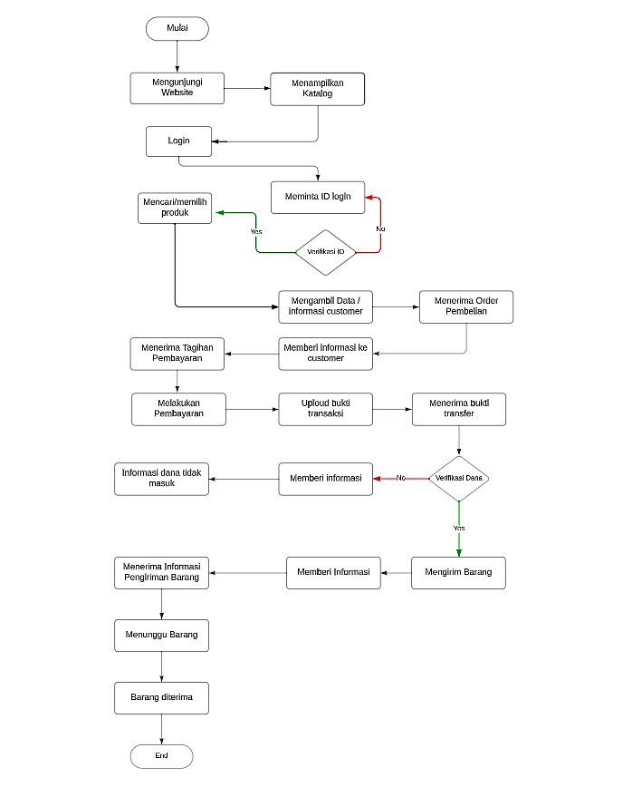

1. Flowchart Sistem Pemesanan

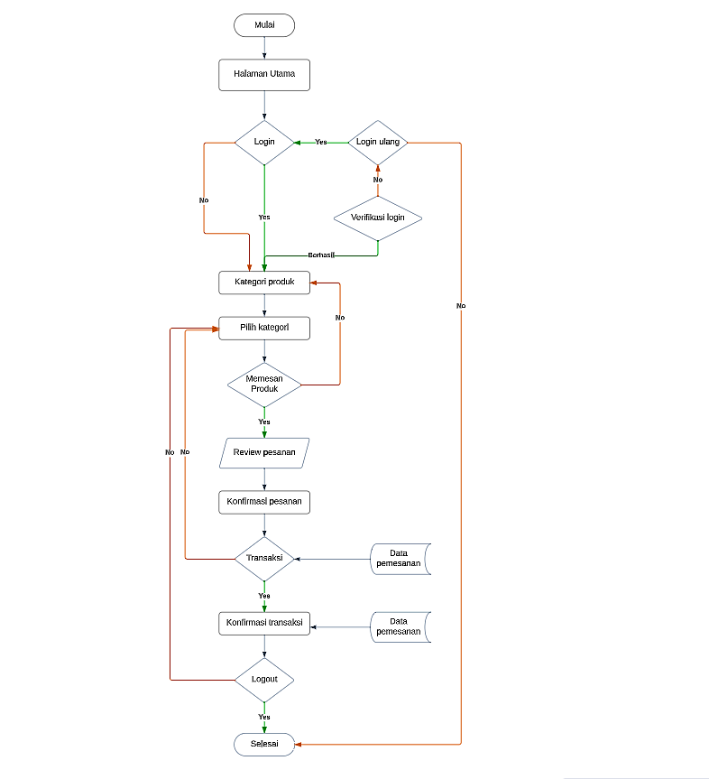

**Lampiran C : Penjelasan HTML dan CSS**

1. **HTML Halaman Home**

<!DOCTYPE html>

<html lang="en">

  <head>

    <meta charset="UTF-8" />

    <meta name="viewport" content="width=device-width, initial-scale=1.0" />

    <!-- Google Font -->

    <link rel="preconnect" href="https://fonts.googleapis.com" />

    <link rel="preconnect" href="https://fonts.gstatic.com" crossorigin />

    <link

      href="https://fonts.googleapis.com/css2?family=Acme&family=Actor&family=Andika&family=Inter:wght@100;200;300;400;500;600;700;800;900&family=Istok+Web:ital,wght@0,400;0,700;1,400;1,700&family=Jockey+One&family=Jost:ital,wght@0,100;0,200;0,300;0,400;0,500;0,600;0,700;0,800;0,900;1,100;1,200;1,300;1,400;1,500;1,600;1,700;1,800;1,900&family=League+Spartan:wght@100;200;300;400;500;600;700;800;900&family=Livvic:ital,wght@0,100;0,200;0,300;0,400;0,500;0,600;0,700;0,900;1,100;1,200;1,300;1,400;1,500;1,600;1,700;1,900&family=Montserrat:ital,wght@0,200;0,300;0,400;0,500;0,600;0,700;0,800;0,900;1,100;1,200;1,300;1,400;1,500;1,600;1,700;1,800;1,900&family=Noto+Serif:wght@600&family=Paytone+One&family=Sarabun:ital,wght@0,100;0,200;0,300;0,400;0,500;0,600;0,700;0,800;1,100;1,200;1,300;1,400;1,500;1,600;1,700;1,800&display=swap"

      rel="stylesheet"

    />

    <!-- CSS style -->

    <link rel="stylesheet" href="css/style.css" />

    <title>Craft Merch Customized - Home</title>

  </head>

  <body>

    <nav class="navbar">

      <img src="image/Icon/logo.png" alt="" width="70" />

      <div class="container-navbar">

        <ul>

          <li><a href="#">Home</a></li>

          <li class="prod-navbar"><a>Product</a></li>

          <li><a href="about.html">About</a></li>

          <li><a href="contact_us.html">Contact</a></li>

          <li id="search-icon">

            <a href="#"

              ><img src="image/Icon/search.png" alt="" width="20"

            /></a>

          </li>

        </ul>

      </div>

      <div class="d-flex align-i-center">

        <a href="#" class="link-1">Login</a>

        <a href="#" class="link-2">Register</a>

        <img

          src="image/Icon/Line 1.png"

          alt=""

          width="0.8"

          style="margin: 0 5px"

        />

        <img src="image/Icon/Buy.png" alt="" width="40" style="margin: 0 5px" />

      </div>

<img src="image/Icon/Buy.png" alt="" width="40" style="margin: 0 5px" />

      </div>

    </nav>

    <div id="search-box" style="display: none; margin-left: 780px">

      <input type="text" placeholder="Search Here" id="search-input" />

    </div>

    <div id="search-box" style="display: none; margin-left: 780px">

      <input type="text" placeholder="Search Here" id="search-input" />

    </div>

    <div class="product-list" style="display: none">

      <ul>

        <li><a href="t-shirt.html">T-Shirt</a></li>

        <li><a href="headwear.html">Headwear</a></li>

        <li><a href="lanyard.html">Lanyard</a></li>

        <li><a href="totebag.html">Totebag</a></li>

      </ul>

    </div>

    <section

      class="container-fluid"

      style="padding: 60px 60px 350px 60px; height: 500px"

    >

      <div class="row">

        <div class="col-6 d-flex align-i-center justify-c-center">

          <div>

            <h1 class="h-text-1" style="padding-top: 150px">

              Crafted <br />

              Merch Customized

            </h1>

            <p class="p-text-1" style="padding-bottom: 20px">

              Custom Quality, Express Your Unique Style

            </p>

            <a href="#" class="link-3" style="">Shop Now</a>

          </div>

        </div>

        <div class="col-6">

          <img

            src="image/home/Ellipse 1.png"

            class="ellipse-1"

            alt=""

            width="450"

          />

          <img

            src="image/home/Ellipse 1.png"

            class="ellipse-2"

            alt=""

            width="450"

          />

          <div>

            <img src="image/home/image-1.png" class="image-home-1" alt="" />

            <img

              src="image/home/image-2.png"

              class="image-home-2"

              alt=""

              width="320"

            />

          </div>

</div>

      </div>

    </section>

    <section

      class="container-fluid"

      style="

        padding: 4rem 0;

        background: linear-gradient(

          180deg,

          rgba(60, 115, 92, 0.622) 27.6%,

          rgba(216, 255, 241, 0) 100%

        );

      "

    >

      <div class="d-flex justify-c-center align-i-center">

        <img src="image/home/line.png" alt="" style="margin-right: 20px" />

        <h1 class="h-text-2">Our Categories Product</h1>

        <img src="image/home/line.png" alt="" style="margin-left: 20px" />

      </div>

      <div class="image-product-home">

        <div class="image-product">

          <div class="wrap-image">

            <img src="image/home/product-1.png" alt="" />

          </div>

          <h1 class="h-text-3" style="text-align: center">T-Shirt</h1>

        </div>

        <div class="image-product">

          <div class="wrap-image">

            <img src="image/home/product-2.png" alt="" />

          </div>

          <h1 class="h-text-3" style="text-align: center">Headwear</h1>

        </div>

        <div class="image-product">

          <div class="wrap-image">

            <img src="image/home/product-3.png" alt="" />

          </div>

          <h1 class="h-text-3" style="text-align: center">Lanyard</h1>

        </div>

        <div class="image-product">

          <div class="wrap-image">

            <img src="image/home/product-4.png" alt="" />

          </div>

          <h1 class="h-text-3" style="text-align: center">Totebag</h1>

        </div>

      </div>

<p class="p-text-2">

        Terbuat dari material berkualitas sehingga awet dan nyaman saat dipakai.

        <br />

        Pilihan yang tepat untuk segala macam kebutuhan harian anda.

      </p>

      <div

        class="d-flex justify-c-center align-i-center"

        style="padding: 2rem 0"

      >

        <img src="image/home/line.png" alt="" style="margin-right: 20px" />

        <h1 class="h-text-2">We Print Your Idea</h1>

        <img src="image/home/line.png" alt="" style="margin-left: 20px" />

      </div>

      <p class="p-text-2">

        Pesan Merchandise custom dengan desain kamu sendiri <br />

        kini menjadi semakin mudah dan menyenangkan di <br />

        Crafted Merch Customized

      </p>

    </section>

    <footer>

      <div class="row">

        <div class="col-6">

          <h1 class="h-text-4">Crafted Merch Customized</h1>

          <p class="p-text-3">

            Custom Quality, Express Your Unique Style Pesan Merchandise custom

            dengan desain kamu sendiri kini menjadi semakin mudah dan

            menyenangkan di Crafted Merch Customized

          </p>

          <div class="container-icon-link">

            <a href="#">

              <div class="icon-link">

                <img src="image/Icon/twitter-black.png" alt="" width="15" />

              </div>

            </a>

            <a href="#">

              <div class="icon-link">

                <img src="image/Icon/facebook-black.png" alt="" width="10" />

              </div>

            </a>

            <a href="#">

              <div class="icon-link">

                <img src="image/Icon/instagram-black.png" alt="" width="15" />

              </div>

            </a>

          </div>

        </div>

        <div class="col-2">

          <h1 class="f-h-text">PRODUCT</h1>

          <p class="f-p-text"><a href="#">T-Shirt</a></p>

          <p class="f-p-text"><a href="#">Heardwear</a></p>

          <p class="f-p-text"><a href="#">Lanyard</a></p>

          <p class="f-p-text"><a href="#">Totebag</a></p>

        </div>

        <div class="col-2">

          <h1 class="f-h-text">HELP</h1>

          <p class="f-p-text"><a href="#">Contact Us</a></p>

        </div>

        <div class="col-2">

          <h1 class="f-h-text">FOR MORE INFO</h1>

          <p class="f-p-text-2"><a href="#"> info@craftedmerch</a></p>

          <p class="f-p-text-2"><a href="#"> 083786998766</a></p>

          <p class="f-p-text-2">

            <a href="#"> Jl. Ketintang wiyata, Surabaya</a>

          </p>

        </div>

      </div>

      <div class="d-flex justify-c-center" style="padding-top: 2rem">

        <img src="image/home/line 2.png" alt="" width="5000" />

      </div>

      <div class="d-flex justify-c-center" style="padding: 2rem 0">

        <p class="f-p-text-3">CraftedMerch ©2023, All Rights Reserved</p>

      </div>

    </footer>

    <script src="js/script.js"></script>

  </body>

</html>

<div class="col-2">

          <h1 class="f-h-text">HELP</h1>

          <p class="f-p-text"><a href="#">Contact Us</a></p>

        </div>

        <div class="col-2">

          <h1 class="f-h-text">FOR MORE INFO</h1>

          <p class="f-p-text-2"><a href="#"> info@craftedmerch</a></p>

          <p class="f-p-text-2"><a href="#"> 083786998766</a></p>

          <p class="f-p-text-2">

            <a href="#"> Jl. Ketintang wiyata, Surabaya</a>

          </p>

        </div>

      </div>

      <div class="d-flex justify-c-center" style="padding-top: 2rem">

        <img src="image/home/line 2.png" alt="" width="5000" />

      </div>

      <div class="d-flex justify-c-center" style="padding: 2rem 0">

        <p class="f-p-text-3">CraftedMerch ©2023, All Rights Reserved</p>

      </div>

    </footer>

    <script src="js/script.js"></script>

  </body>

</html>

**Penjelasan HTML Halaman Home :**

1. <!DOCTYPE html>: Ini adalah deklarasi tipe dokumen HTML yang menunjukkan bahwa ini adalah halaman HTML.

2. <html lang="en">: Elemen ini adalah elemen pembuka untuk dokumen HTML. Atribut lang menunjukkan bahwa bahasa dokumen adalah Inggris.

3. <head>: Ini adalah bagian kepala dokumen HTML yang berisi berbagai elemen metadata dan referensi ke sumber daya eksternal.

* + <meta charset="UTF-8">: Menentukan bahwa karakter set dokumen adalah UTF-8, yang mendukung berbagai karakter.
  + <meta name="viewport" content="width=device-width, initial-scale=1.0">: Mengatur tampilan halaman agar responsif pada berbagai perangkat dengan menyesuaikan lebar tampilan dan skala awal.
  + Komentar HTML (<!-- Google Font -->) digunakan untuk memberikan komentar dalam kode HTML.
  + <link rel="preconnect" href="https://fonts.googleapis.com"> dan <link rel="preconnect" href="https://fonts.gstatic.com" crossorigin>: Mengoptimalkan koneksi ke server Google Fonts untuk pengunduhan font yang lebih cepat.
  + <link href="https://fonts.googleapis.com/css2?..." rel="stylesheet">: Mendefinisikan berbagai font dari Google Fonts yang akan digunakan di halaman web Anda.
  + <link rel="stylesheet" href="css/style.css">: Menghubungkan halaman dengan berkas CSS eksternal yang disebut "style.css".
  + <title>Craft Merch Customized - Home</title>: Menetapkan judul halaman web yang akan ditampilkan di tab peramban.

4. <body>: Ini adalah elemen utama yang berisi konten utama dari halaman web.

5. <nav class="navbar">: Ini adalah elemen navigasi yang berisi menu dan logo situs.

* <img src="image/Icon/logo.png" alt="" width="70">: Menampilkan logo situs sebagai gambar dengan lebar 70 piksel.
* <div class="container-navbar">: Ini adalah elemen div yang berisi daftar menu navigasi.
* Daftar menu navigasi terdiri dari elemen <ul>, <li>, dan tautan <a>, termasuk tautan pencarian dengan gambar ikon.
* Elemen <div class="d-flex align-i-center"> berisi tautan "Login" dan "Register" serta gambar-gambar ikon.

6. <div id="search-box" style="display: none; margin-left: 780px">: Ini adalah kotak pencarian yang awalnya disembunyikan dengan atribut style, tetapi akan muncul saat dicari. Berisi elemen input teks untuk melakukan pencarian.

7. <div class="product-list" style="display: none">: Ini adalah daftar produk yang awalnya disembunyikan dan akan muncul saat item "Product" dihover. Daftar ini termasuk tautan ke halaman produk berbeda.

8. <section class="container-fluid" style="padding: 60px 60px 350px 60px; height: 500px">: Ini adalah elemen bagian atau "section" pertama yang berisi konten utama halaman.

- Di dalamnya, terdapat elemen baris (<div class="row">) yang dibagi menjadi dua kolom (<div class="col-6">), yang masing-masing berisi judul, deskripsi, dan tautan.

9. <section class="container-fluid" style="padding: 4rem 0; background: linear-gradient(...)">: Ini adalah elemen "section" kedua yang berisi konten lainnya.

- Ini juga memiliki elemen judul, gambar, dan teks yang menjelaskan kategori produk.

10. <footer>: Ini adalah elemen penutup halaman yang berisi informasi kontak dan tautan sosial media.

* Terdapat empat kolom dengan informasi yang berbeda, termasuk tautan ke halaman produk, tautan "Contact Us", dan informasi kontak.
* Terdapat tautan ke sosial media (Twitter, Facebook, dan Instagram).
* Elemen terakhir adalah tanda hak cipta dan informasi hak cipta halaman.

11. <script src="js/script.js"></script>: Ini adalah tag script yang menghubungkan halaman web ke file JavaScript eksternal "script.js" untuk mengatur perilaku interaktif di halaman.

1. **HTML Halaman About**

<!DOCTYPE html>

<html lang="en">

  <head>

    <meta charset="UTF-8" />

    <meta name="viewport" content="width=device-width, initial-scale=1.0" />

    <!-- Google Font -->

    <link rel="preconnect" href="https://fonts.googleapis.com" />

    <link rel="preconnect" href="https://fonts.gstatic.com" crossorigin />

    <link

      href="https://fonts.googleapis.com/css2?family=Acme&family=Actor&family=Andika&family=Inter:wght@100;200;300;400;500;600;700;800;900&family=Istok+Web:ital,wght@0,400;0,700;1,400;1,700&family=Jockey+One&family=Jost:ital,wght@0,100;0,200;0,300;0,400;0,500;0,600;0,700;0,800;0,900;1,100;1,200;1,300;1,400;1,500;1,600;1,700;1,800;1,900&family=Judson&family=Just+Another+Hand&family=League+Spartan:wght@100;200;300;400;500;600;700;800;900&family=Livvic:ital,wght@0,100;0,200;0,300;0,400;0,500;0,600;0,700;0,900;1,100;1,200;1,300;1,400;1,500;1,600;1,700;1,900&family=Montserrat:ital,wght@0,200;0,300;0,400;0,500;0,600;0,700;0,800;0,900;1,100;1,200;1,300;1,400;1,500;1,600;1,700;1,800;1,900&family=Noto+Serif:wght@600&family=Paytone+One&family=Sarabun:ital,wght@0,100;0,200;0,300;0,400;0,500;0,600;0,700;0,800;1,100;1,200;1,300;1,400;1,500;1,600;1,700;1,800&display=swap"

      rel="stylesheet"

    />

    <!-- CSS style -->

    <link rel="stylesheet" href="css/style.css" />

    <title>Craft Merch Customized - About</title>

  </head>

  <body>

    <nav class="navbar" style="margin-bottom: 30px">

      <img src="image/Icon/logo.png" alt="" width="70" />

      <div class="container-navbar">

        <ul>

          <li><a href="index.html">Home</a></li>

          <li class="prod-navbar"><a>Product</a></li>

          <li><a href="about.html">About</a></li>

          <li><a href="contact_us.html">Contact</a></li>

          <li id="search-icon">

            <a href="#"><img src="image/Icon/search.png" alt="" width="20" /></a>

          </li>

        </ul>

      </div>

      <div class="d-flex align-i-center">

        <a href="#" class="link-1">Login</a>

        <a href="#" class="link-2">Register</a>

        <img

          src="image/Icon/Line 1.png"

          alt=""

          width="0.8"

          style="margin: 0 5px"

        />

        <img src="image/Icon/Buy.png" alt="" width="40" style="margin: 0 5px" />

      </div>

    </nav>

  <div id="search-box" style="display: none; margin-left: 780px; margin-top: -30px;">

    <input type="text" placeholder="Search Here" id="search-input" />

  </div>

    <div class="product-list" style="display: none; margin-top: -30px">

      <ul>

        <li><a href="t-shirt.html">T-Shirt</a></li>

        <li><a href="headwear.html">Headwear</a></li>

        <li><a href="lanyard.html">Lanyard</a></li>

        <li><a href="totebag.html">Totebag</a></li>

      </ul>

    </div>

    <section class="container-about">

      <div class="row">

        <div class="col-6">

          <h1 class="h-text-7">Crafted Merch Customized</h1>

          <p>

            Crafted Merch Customized adalah Brand yang bisa memadukan kualitas

            tinggi dengan kreativitas tak terbatas. Kami menawarkan berbagai

            macam merchandise, mulai dari baju kaos, hoodie, topi, lanyard,

            hingga totebag, yang dapat disesuaikan sepenuhnya dengan desain

            pilihan Anda. Di sini, Anda adalah desainer sejati, memungkinkan

            Anda mengubah ide-ide kreatif menjadi kenyataan dengan hasil yang

            berkualitas. Temukan kepuasan dalam menciptakan sesuatu yang

            benar-benar unik dan pribadi di Crafted Merch Customized.

          </p>

        </div>

        <div class="col-6" style="display: flex; justify-content: center">

          <img src="image/about/product.png" alt="" />

        </div>

      </div>

    </section>

    <footer style="background-color: rgba(102, 195, 163, 0.111)">

      <div class="row">

        <div class="col-6">

          <h1 class="h-text-4">Crafted Merch Customized</h1>

          <p class="p-text-3">

            Custom Quality, Express Your Unique Style Pesan Merchandise custom

            dengan desain kamu sendiri kini menjadi semakin mudah dan

            menyenangkan di Crafted Merch Customized

          </p>

          <div class="container-icon-link">

            <a href="#">

              <div class="icon-link">

                <img src="image/Icon/twitter-black.png" alt="" width="15" />

              </div>

            </a>

            <a href="#">

              <div class="icon-link">

                <img src="image/Icon/facebook-black.png" alt="" width="10" />

              </div>

            </a>

            <a href="#">

              <div class="icon-link">

                <img src="image/Icon/instagram-black.png" alt="" width="15" />

              </div>

            </a>

          </div>

        </div>

        <div class="col-2">

          <h1 class="f-h-text">PRODUCT</h1>

          <p class="f-p-text"><a href="#">T-Shirt</a></p>

          <p class="f-p-text"><a href="#">Heardwear</a></p>

          <p class="f-p-text"><a href="#">Lanyard</a></p>

          <p class="f-p-text"><a href="#">Totebag</a></p>

        </div>

        <div class="col-2">

          <h1 class="f-h-text">HELP</h1>

          <p class="f-p-text"><a href="#">Contact Us</a></p>

        </div>

        <div class="col-2">

          <h1 class="f-h-text">FOR MORE INFO</h1>

          <p class="f-p-text-2"><a href="#"> info@craftedmerch</a></p>

          <p class="f-p-text-2"><a href="#"> 083786998766</a></p>

          <p class="f-p-text-2">

            <a href="#"> Jl. Ketintang wiyata, Surabaya</a>

          </p>

        </div>

      </div>

      <div class="d-flex justify-c-center" style="padding-top: 2rem">

        <img src="image/home/line 2.png" alt="" width="5000" />

      </div>

      <div class="d-flex justify-c-center" style="padding: 2rem 0">

        <p class="f-p-text-3">CraftedMerch ©2023, All Rights Reserved</p>

      </div>

    </footer>

    <script src="js/script.js"></script>

  </body>

</html>

 <img src="image/Icon/Buy.png" alt="" width="40" style="margin: 0 5px" />

      </div>

    </nav>

  <div id="search-box" style="display: none; margin-left: 780px; margin-top: -30px;">

    <input type="text" placeholder="Search Here" id="search-input" />

  </div>

    <div class="product-list" style="display: none; margin-top: -30px">

      <ul>

        <li><a href="t-shirt.html">T-Shirt</a></li>

        <li><a href="headwear.html">Headwear</a></li>

        <li><a href="lanyard.html">Lanyard</a></li>

        <li><a href="totebag.html">Totebag</a></li>

      </ul>

    </div>

    <section class="container-about">

      <div class="row">

        <div class="col-6">

          <h1 class="h-text-7">Crafted Merch Customized</h1>

          <p>

            Crafted Merch Customized adalah Brand yang bisa memadukan kualitas

            tinggi dengan kreativitas tak terbatas. Kami menawarkan berbagai

            macam merchandise, mulai dari baju kaos, hoodie, topi, lanyard,

            hingga totebag, yang dapat disesuaikan sepenuhnya dengan desain

            pilihan Anda. Di sini, Anda adalah desainer sejati, memungkinkan

            Anda mengubah ide-ide kreatif menjadi kenyataan dengan hasil yang

            berkualitas. Temukan kepuasan dalam menciptakan sesuatu yang

            benar-benar unik dan pribadi di Crafted Merch Customized.

          </p>

        </div>

        <div class="col-6" style="display: flex; justify-content: center">

          <img src="image/about/product.png" alt="" />

        </div>

      </div>

    </section>

    <footer style="background-color: rgba(102, 195, 163, 0.111)">

      <div class="row">

        <div class="col-6">

          <h1 class="h-text-4">Crafted Merch Customized</h1>

          <p class="p-text-3">

            Custom Quality, Express Your Unique Style Pesan Merchandise custom

            dengan desain kamu sendiri kini menjadi semakin mudah dan

            menyenangkan di Crafted Merch Customized

          </p>

          <div class="container-icon-link">

            <a href="#">

              <div class="icon-link">

                <img src="image/Icon/twitter-black.png" alt="" width="15" />

              </div>

            </a>

            <a href="#">

              <div class="icon-link">

                <img src="image/Icon/facebook-black.png" alt="" width="10" />

              </div>

            </a>

            <a href="#">

              <div class="icon-link">

                <img src="image/Icon/instagram-black.png" alt="" width="15" />

              </div>

            </a>

          </div>

        </div>

        <div class="col-2">

          <h1 class="f-h-text">PRODUCT</h1>

          <p class="f-p-text"><a href="#">T-Shirt</a></p>

          <p class="f-p-text"><a href="#">Heardwear</a></p>

          <p class="f-p-text"><a href="#">Lanyard</a></p>

          <p class="f-p-text"><a href="#">Totebag</a></p>

        </div>

        <div class="col-2">

          <h1 class="f-h-text">HELP</h1>

          <p class="f-p-text"><a href="#">Contact Us</a></p>

        </div>

        <div class="col-2">

          <h1 class="f-h-text">FOR MORE INFO</h1>

          <p class="f-p-text-2"><a href="#"> info@craftedmerch</a></p>

          <p class="f-p-text-2"><a href="#"> 083786998766</a></p>

          <p class="f-p-text-2">

            <a href="#"> Jl. Ketintang wiyata, Surabaya</a>

          </p>

        </div>

      </div>

      <div class="d-flex justify-c-center" style="padding-top: 2rem">

        <img src="image/home/line 2.png" alt="" width="5000" />

      </div>

      <div class="d-flex justify-c-center" style="padding: 2rem 0">

        <p class="f-p-text-3">CraftedMerch ©2023, All Rights Reserved</p>

      </div>

    </footer>

    <script src="js/script.js"></script>

  </body>

</html>

 <div class="icon-link">

                <img src="image/Icon/facebook-black.png" alt="" width="10" />

              </div>

            </a>

            <a href="#">

              <div class="icon-link">

                <img src="image/Icon/instagram-black.png" alt="" width="15" />

              </div>

            </a>

          </div>

        </div>

        <div class="col-2">

          <h1 class="f-h-text">PRODUCT</h1>

          <p class="f-p-text"><a href="#">T-Shirt</a></p>

          <p class="f-p-text"><a href="#">Heardwear</a></p>

          <p class="f-p-text"><a href="#">Lanyard</a></p>

          <p class="f-p-text"><a href="#">Totebag</a></p>

        </div>

        <div class="col-2">

          <h1 class="f-h-text">HELP</h1>

          <p class="f-p-text"><a href="#">Contact Us</a></p>

        </div>

        <div class="col-2">

          <h1 class="f-h-text">FOR MORE INFO</h1>

          <p class="f-p-text-2"><a href="#"> info@craftedmerch</a></p>

          <p class="f-p-text-2"><a href="#"> 083786998766</a></p>

          <p class="f-p-text-2">

            <a href="#"> Jl. Ketintang wiyata, Surabaya</a>

          </p>

        </div>

      </div>

      <div class="d-flex justify-c-center" style="padding-top: 2rem">

        <img src="image/home/line 2.png" alt="" width="5000" />

      </div>

      <div class="d-flex justify-c-center" style="padding: 2rem 0">

        <p class="f-p-text-3">CraftedMerch ©2023, All Rights Reserved</p>

      </div>

    </footer>

    <script src="js/script.js"></script>

  </body>

</html>

**Penjelasan HTML Halaman About :**

1. <!DOCTYPE html>: Ini adalah deklarasi tipe dokumen HTML yang menandakan bahwa ini adalah halaman HTML.

2. <html lang="en">: Ini adalah elemen pembuka untuk dokumen HTML. Atribut lang menandakan bahwa bahasa dokumen adalah Inggris.

3. <head>: Bagian kepala dokumen HTML yang berisi berbagai elemen metadata dan referensi ke sumber daya eksternal.

* <meta charset="UTF-8">: Mendefinisikan karakter set dokumen sebagai UTF-8, yang mendukung berbagai karakter Unicode.
* <meta name="viewport" content="width=device-width, initial-scale=1.0">: Mengatur tampilan halaman agar responsif pada berbagai perangkat dengan menyesuaikan lebar tampilan dan skala awal.
* Komentar HTML (<!-- Google Font -->) digunakan untuk memberikan komentar dalam kode HTML.
* <link rel="preconnect" href="https://fonts.googleapis.com"> dan <link rel="preconnect" href="https://fonts.gstatic.com" crossorigin>: Meningkatkan efisiensi pengunduhan font dengan melakukan prekoneksi ke server Google Fonts.
* <link href="https://fonts.googleapis.com/css2?..." rel="stylesheet">: Mendefinisikan berbagai font dari Google Fonts yang akan digunakan di halaman web Anda.
* <link rel="stylesheet" href="css/style.css">: Menghubungkan halaman dengan berkas CSS eksternal yang disebut "style.css".
* <title>Craft Merch Customized - About</title>: Menetapkan judul halaman web yang akan ditampilkan di tab peramban.

4. <body>: Ini adalah elemen utama yang berisi konten utama dari halaman web. Semua konten web ditampilkan di dalamnya.

5. <nav class="navbar" style="margin-bottom: 30px">: Ini adalah elemen navigasi yang berisi menu dan logo situs, serta menggunakan atribut style untuk mengatur margin bawahnya.

* <img src="image/Icon/logo.png" alt="" width="70">: Menampilkan logo situs sebagai gambar dengan lebar 70 piksel.
* <div class="container-navbar">: Ini adalah elemen div yang berisi daftar menu navigasi.
* Daftar menu navigasi terdiri dari elemen <ul>, <li>, dan tautan <a>, termasuk tautan pencarian dengan gambar ikon.
* Elemen <div class="d-flex align-i-center"> berisi tautan "Login" dan "Register" serta gambar-gambar ikon.

6. <div id="search-box" style="display: none; margin-left: 780px; margin-top: -30px;">: Ini adalah kotak pencarian yang awalnya disembunyikan dengan atribut style. Kotak ini memiliki elemen input teks untuk melakukan pencarian.

7. <div class="product-list" style="display: none; margin-top: -30px">: Ini adalah daftar produk yang awalnya disembunyikan dan akan muncul saat item "Product" dihover. Daftar ini termasuk tautan ke halaman produk berbeda.

8. <section class="container-about">: Ini adalah elemen "section" yang digunakan untuk mengelompokkan konten "About" dalam halaman.

* <div class="row">: Elemen ini adalah baris yang mengelompokkan dua kolom dalam tata letak.
* <div class="col-6">: Ini adalah kolom pertama yang berisi teks tentang Crafted Merch Customized.
* <h1 class="h-text-7">Crafted Merch Customized</h1>: Ini adalah judul teks.
* Paragraf teks yang menjelaskan produk yang ditawarkan oleh Crafted Merch Customized.
* <div class="col-6" style="display: flex; justify-content: center">: Ini adalah kolom kedua yang berisi gambar yang ditampilkan di tengah dengan menggunakan CSS untuk mengatur tata letaknya.
* <img src="image/about/product.png" alt="" />: Ini adalah gambar yang ditampilkan di dalam kolom.

9. <footer style="background-color: rgba(102, 195, 163, 0.111)">: Ini adalah elemen penutup halaman yang berisi informasi kontak dan tautan sosial media. Latar belakangnya diberi warna menggunakan CSS.

* + Informasi kontak dan tautan media sosial.
  + Tautan ke halaman produk, tautan "Contact Us," dan informasi kontak.
  + Tautan ke sosial media (Twitter, Facebook, dan Instagram).
  + Informasi hak cipta halaman.

10. <script src="js/script.js"></script>: Ini adalah tag script yang menghubungkan halaman web ke file JavaScript eksternal "script.js" untuk mengatur perilaku interaktif di halaman.

1. **HTML Halaman Contact Us**

<!DOCTYPE html>

<html lang="en">

  <head>

    <meta charset="UTF-8" />

    <meta name="viewport" content="width=device-width, initial-scale=1.0" />

    <!-- Google Font -->

    <link rel="preconnect" href="https://fonts.googleapis.com" />

    <link rel="preconnect" href="https://fonts.gstatic.com" crossorigin />

    <link

      href="https://fonts.googleapis.com/css2?family=Acme&family=Actor&family=Andika&family=Inter:wght@100;200;300;400;500;600;700;800;900&family=Istok+Web:ital,wght@0,400;0,700;1,400;1,700&family=Jockey+One&family=Jost:ital,wght@0,100;0,200;0,300;0,400;0,500;0,600;0,700;0,800;0,900;1,100;1,200;1,300;1,400;1,500;1,600;1,700;1,800;1,900&family=Judson&family=League+Spartan:wght@100;200;300;400;500;600;700;800;900&family=Livvic:ital,wght@0,100;0,200;0,300;0,400;0,500;0,600;0,700;0,900;1,100;1,200;1,300;1,400;1,500;1,600;1,700;1,900&family=Montserrat:ital,wght@0,200;0,300;0,400;0,500;0,600;0,700;0,800;0,900;1,100;1,200;1,300;1,400;1,500;1,600;1,700;1,800;1,900&family=Noto+Serif:wght@600&family=Paytone+One&family=Sarabun:ital,wght@0,100;0,200;0,300;0,400;0,500;0,600;0,700;0,800;1,100;1,200;1,300;1,400;1,500;1,600;1,700;1,800&display=swap"

      rel="stylesheet"

    />

    <!-- CSS style -->

    <link rel="stylesheet" href="css/style.css" />

    <title>Craft Merch Customized - Contact Us</title>

  </head>

  <body>

    <nav class="navbar">

      <img src="image/Icon/logo.png" alt="" width="70" />

      <div class="container-navbar">

        <ul>

          <li><a href="index.html">Home</a></li>

          <li class="prod-navbar"><a>Product</a></li>

          <li><a href="about.html">About</a></li>

          <li><a href="contact_us.html">Contact</a></li>

          <li id="search-icon">

            <a href="#"><img src="image/Icon/search.png" alt="" width="20" /></a>

          </li>

        </ul>

      </div>

 </div>

      <div class="d-flex align-i-center">

        <a href="#" class="link-1">Login</a>

        <a href="#" class="link-2">Register</a>

        <img

          src="image/Icon/Line 1.png"

          alt=""

          width="0.8"

          style="margin: 0 5px"

        />

        <img src="image/Icon/Buy.png" alt="" width="40" style="margin: 0 5px" />

      </div>

    </nav>

  <div id="search-box" style="display: none; margin-left: 780px">

    <input type="text" placeholder="Search Here" id="search-input" />

  </div>

    <div class="product-list" style="display: none;">

      <ul>

        <li><a href="t-shirt.html">T-Shirt</a></li>

        <li><a href="headwear.html">Headwear</a></li>

        <li><a href="lanyard.html">Lanyard</a></li>

        <li><a href="totebag.html">Totebag</a></li>

      </ul>

    </div>

    <section class="container-contact">

      <h1 class="h-text-5">CONTACT US</h1>

      <div class="row">

        <div class="col-6 kolom-input">

          <form action="">

            <input

              type="text"

              class="input-contact"

              placeholder="Nama *"

            /><br /><br />

            <input

              type="text"

              class="input-contact"

              placeholder="Email *"

            /><br /><br />

            <input

              type="text"

              class="input-contact"

              placeholder="Phone Number *"

            /><br /><br />

            <select name="" id="" class="input-contact-select">

              <option value="">How did you find us?</option>

            </select>

            <br />

            <button type="submit">SEND</button>

            <div class="d-flex" style="margin: 60px 0 30px 300px">

              <div class="d-flex">

                <img src="image/Icon/phone.png" alt="" width="35" />

                <h1 class="h-text-6">

                  PHONE

                  <br />

                  083768987990

                </h1>

              </div>

<br />

            <button type="submit">SEND</button>

            <div class="d-flex" style="margin: 60px 0 30px 300px">

              <div class="d-flex">

                <img src="image/Icon/phone.png" alt="" width="35" />

                <h1 class="h-text-6">

                  PHONE

                  <br />

                  083768987990

                </h1>

              </div>

              <div class="d-flex" style="padding: 0 50px">

                <img src="image/Icon/instagram.png" alt="" width="35" />

                <h1

                  class="h-text-6"

                  style="font-weight: 400; display: flex; align-items: center"

                >

                  @craftedmerch.custom

                </h1>

              </div>

              <div class="d-flex">

                <img src="image/Icon/email.png" alt="" width="35" />

                <h1 class="h-text-6">

                  EMAIL

                  <br />

                  <span style="font-weight: 400">info@craftedmerch</span>

                </h1>

              </div>

            </div>

          </form>

        </div>

        <!-- <div class="col-6">

          <img

            src="image/contact/line.png"

            alt=""

            style="position: absolute; transform: translate(350px, -120px)"

          />

        </div> -->

      </div>

    </section>

    <section style="height: 50px"></section>

    <footer>

      <div class="row">

        <div class="col-6">

          <h1 class="h-text-4">Crafted Merch Customized</h1>

          <p class="p-text-3">

            Custom Quality, Express Your Unique Style Pesan Merchandise custom

            dengan desain kamu sendiri kini menjadi semakin mudah dan

            menyenangkan di Crafted Merch Customized

          </p>

          <div class="container-icon-link">

            <a href="#">

              <div class="icon-link">

                <img src="image/Icon/twitter-black.png" alt="" width="15" />

              </div>

            </a>

            <a href="#">

              <div class="icon-link">

                <img src="image/Icon/facebook-black.png" alt="" width="10" />

              </div>

            </a>

            <a href="#">

              <div class="icon-link">

                <img src="image/Icon/instagram-black.png" alt="" width="15" />

              </div>

            </a>

          </div>

        </div>

div class="container-icon-link">

            <a href="#">

              <div class="icon-link">

                <img src="image/Icon/twitter-black.png" alt="" width="15" />

              </div>

            </a>

            <a href="#">

              <div class="icon-link">

                <img src="image/Icon/facebook-black.png" alt="" width="10" />

              </div>

            </a>

            <a href="#">

              <div class="icon-link">

                <img src="image/Icon/instagram-black.png" alt="" width="15" />

              </div>

            </a>

          </div>

        </div>

        <div class="col-2">

          <h1 class="f-h-text">PRODUCT</h1>

          <p class="f-p-text"><a href="#">T-Shirt</a></p>

          <p class="f-p-text"><a href="#">Heardwear</a></p>

          <p class="f-p-text"><a href="#">Lanyard</a></p>

          <p class="f-p-text"><a href="#">Totebag</a></p>

        </div>

        <div class="col-2">

          <h1 class="f-h-text">HELP</h1>

          <p class="f-p-text"><a href="#">Contact Us</a></p>

        </div>

        <div class="col-2">

          <h1 class="f-h-text">FOR MORE INFO</h1>

          <p class="f-p-text-2"><a href="#"> info@craftedmerch</a></p>

          <p class="f-p-text-2"><a href="#"> 083786998766</a></p>

          <p class="f-p-text-2">

            <a href="#"> Jl. Ketintang wiyata, Surabaya</a>

          </p>

        </div>

      </div>

      <div class="d-flex justify-c-center" style="padding-top: 2rem">

        <img src="image/home/line 2.png" alt="" width="5000" />

      </div>

      <div class="d-flex justify-c-center" style="padding: 2rem 0">

        <p class="f-p-text-3">CraftedMerch ©2023, All Rights Reserved</p>

      </div>

    </footer>

    <script src="js/script.js"></script>

  </body>

</html>

**Penjelasan Halaman Contact Us :**

1. <!DOCTYPE html>: Ini adalah deklarasi tipe dokumen (Document Type Declaration) yang menyatakan bahwa halaman ini adalah dokumen HTML.

2. <html lang="en">: Ini adalah elemen pembuka yang menandai awal dari dokumen HTML. Atribut lang digunakan untuk menentukan bahasa halaman, dalam hal ini bahasa adalah bahasa Inggris.

3. <head>: Elemen ini berisi informasi meta tentang halaman web, seperti karakter set dan pengaturan viewport.

* <meta charset="UTF-8">: Ini mengatur karakter set halaman ke UTF-8, yang mendukung berbagai karakter internasional.
* <meta name="viewport" content="width=device-width, initial-scale=1.0">: Ini mengatur tampilan responsif dengan lebar sesuai dengan lebar perangkat (width=device-width) dan skala awal (initial-scale=1.0).
* <link> untuk Google Font: Ini adalah beberapa tautan untuk mengimpor font dari Google Fonts. Ini memungkinkan Anda menggunakan berbagai jenis font dalam halaman Anda.
* <link> untuk CSS: Ini adalah tautan ke file CSS eksternal ("css/style.css") yang mengatur tampilan dan gaya halaman.
* <title>: Ini mengatur judul halaman web yang akan ditampilkan pada tab browser.

9. <body>: Elemen <body> berisi semua konten yang akan ditampilkan pada halaman web.

10. <nav class="navbar">: Ini adalah elemen navigasi yang berisi menu utama dan logo situs.

11. Gambar <img> dalam <nav>: Ini adalah gambar yang digunakan untuk menampilkan logo situs dan ikon.

12. Tautan <a> dalam <nav>: Ini adalah tautan menu ke halaman lain dalam situs.

13. div class="d-flex align-i-center": Ini adalah div yang mengelompokkan tautan "Login" dan "Register" dengan ikon.

* <a href="#" class="link-1">Login</a>: Ini adalah tautan ke halaman login.
* <a href="#" class="link-2">Register</a>: Ini adalah tautan ke halaman registrasi.
* Gambar-gambar yang menampilkan garis vertikal (Line 1) dan gambar belanja (Buy).

14. <div id="search-box">: Ini adalah div yang digunakan untuk menampilkan kotak pencarian yang semula tersembunyi (display: none).

15. <section class="container-contact">: Ini adalah elemen <section> yang mengelompokkan konten terkait dengan "Contact Us."

* <h1 class="h-text-5">CONTACT US</h1>: Ini adalah elemen heading level 1 (judul) dengan kelas "h-text-5" yang menampilkan teks "CONTACT US."
* <div class="row">: Ini adalah div dengan kelas "row" yang digunakan untuk mengelompokkan elemen dalam satu baris.
* <div class="col-6 kolom-input">: Ini adalah div dengan kelas "col-6 kolom-input" yang mewakili kolom input dalam bentuk formulir.
* <form action="">: Ini adalah elemen formulir yang memiliki atribut action kosong, yang berarti formulir ini belum diarahkan ke URL tertentu ketika diajukan.
* Beberapa elemen <input>: Ini adalah elemen input yang memungkinkan pengguna memasukkan informasi. Ada tiga input untuk "Nama," "Email," dan "Phone Number."
* <select name="" id="" class="input-contact-select">: Ini adalah elemen dropdown (pilihan) dengan atribut name dan id kosong. Ini mungkin digunakan untuk memilih bagaimana pengguna menemukan situs web ini. Namun, elemen ini tidak memiliki opsi (options) yang terdefinisi.
* <button type="submit">SEND</button>: Ini adalah tombol "SEND" yang mungkin digunakan untuk mengirimkan formulir. Ini akan memerlukan JavaScript atau layanan server untuk menangani pengiriman formulir.
* Ada juga sejumlah elemen <div> yang mengandung ikon telepon, ikon Instagram, dan alamat email serta kontennya.

16. Bagian yang di-comment (<!-- ... -->): Ini adalah bagian yang di-comment (diarsir) yang tidak akan ditampilkan di halaman web. Ada kode yang di-comment yang mungkin awalnya ditujukan untuk menampilkan elemen tertentu, tetapi saat ini tidak aktif.

17. <section style="height: 50px"></section>: Ini adalah elemen <section> yang menambahkan jarak tinggi 50 piksel di antara konten. Ini digunakan untuk memberikan ruang di antara bagian-bagian halaman.

18. <footer>: Ini adalah elemen <footer> yang berisi informasi dan tautan tambahan yang sering terdapat di bagian bawah halaman web.

19. <script src="js/script.js"></script>: Ini adalah tautan ke file JavaScript eksternal ("js/script.js") yang akan memuat fungsi dan perilaku tambahan ke halaman web

1. **HTML Halaman Product**

<!DOCTYPE html>

<html lang="en">

  <head>

    <meta charset="UTF-8" />

    <meta name="viewport" content="width=device-width, initial-scale=1.0" />

    <!-- Google Font -->

    <link rel="preconnect" href="https://fonts.googleapis.com" />

    <link rel="preconnect" href="https://fonts.gstatic.com" crossorigin />

    <link

      href="https://fonts.googleapis.com/css2?family=Acme&family=Actor&family=Andika&family=Inter:wght@100;200;300;400;500;600;700;800;900&family=Istok+Web:ital,wght@0,400;0,700;1,400;1,700&family=Jockey+One&family=Jost:ital,wght@0,100;0,200;0,300;0,400;0,500;0,600;0,700;0,800;0,900;1,100;1,200;1,300;1,400;1,500;1,600;1,700;1,800;1,900&family=Judson&family=Just+Another+Hand&family=League+Spartan:wght@100;200;300;400;500;600;700;800;900&family=Livvic:ital,wght@0,100;0,200;0,300;0,400;0,500;0,600;0,700;0,900;1,100;1,200;1,300;1,400;1,500;1,600;1,700;1,900&family=Montserrat:ital,wght@0,200;0,300;0,400;0,500;0,600;0,700;0,800;0,900;1,100;1,200;1,300;1,400;1,500;1,600;1,700;1,800;1,900&family=Noto+Serif:wght@600&family=Paytone+One&family=Sarabun:ital,wght@0,100;0,200;0,300;0,400;0,500;0,600;0,700;0,800;1,100;1,200;1,300;1,400;1,500;1,600;1,700;1,800&display=swap"

      rel="stylesheet"

    />

    <!-- CSS style -->

    <link rel="stylesheet" href="css/style.css" />

    <title>Craft Merch Customized - Product</title>

  </head>

  <body>

    <nav class="navbar" style="padding-bottom: 30px">

      <img src="image/Icon/logo.png" alt="" width="70" />

      <div class="container-navbar">

        <ul>

          <li><a href="index.html">Home</a></li>

          <li class="prod-navbar"><a>Product</a></li>

          <li><a href="about.html">About</a></li>

          <li><a href="contact_us.html">Contact</a></li>

          <li id="search-icon">

            <a href="#"><img src="image/Icon/search.png" alt="" width="20" /></a>

          </li>

        </ul>

      </div>

      <div class="d-flex align-i-center">

        <a href="#" class="link-1">Login</a>

        <a href="#" class="link-2">Register</a>

        <img

          src="image/Icon/Line 1.png"

          alt=""

          width="0.8"

          style="margin: 0 5px"

        />

        <img src="image/Icon/Buy.png" alt="" width="40" style="margin: 0 5px" />

      </div>

    </nav>

  <div id="search-box" style="display: none; margin-left: 780px;margin-top: -30px;">

    <input type="text" placeholder="Search Here" id="search-input" />

  </div>

    <div class="product-list" style="display: none; margin-top: -30px">

      <ul>

        <li><a href="t-shirt.html">T-Shirt</a></li>

        <li><a href="headwear.html">Headwear</a></li>

        <li><a href="lanyard.html">Lanyard</a></li>

        <li><a href="totebag.html">Totebag</a></li>

      </ul>

    </div>

    <section class="container-product">

      <div class="nav-product">

        <p class="f-p-text"><a href="#">Home</a></p>

        <img src="image/Icon/right.png" alt="" width="8" height="15" />

        <p class="f-p-text"><a href="#">Product</a></p>

        <!-- <p class="f-p-text">Product</p> -->

        <img src="image/Icon/right.png" alt="" width="8" height="15" />

        <p class="f-p-text"><a href="#">T-shirt</a></p>

        <!-- <p class="f-p-text">T-shirt</p> -->

      </div>

      <div class="kolom-product">

        <div class="row">

          <div class="col-4 d-flex justify-c-center">

            <div>

              <a href="detail-tshirt1.html" style="text-decoration: none; color: black;">

              <img src="image/product/product-1.png" alt="" height="400" />

              <div class="container-color-product">

                <div

                  class="color-product"

                  style="background-color: white"

                ></div>

                <div

                  class="color-product"

                  style="background-color: black"

                ></div>

                <div

                  class="color-product"

                  style="background-color: #37aec8"

                ></div>

                <div

                  class="color-product"

                  style="background-color: #2ea178"

                ></div>

                <div

                  class="color-product"

                  style="background-color: #ffdd55"

                ></div>

                <div

                  class="color-product"

                  style="background-color: #4f4631"

                ></div>

              </div>

              <div class="info-product">

                <h1 class="h-text-8">

                  New States Apparel <br />

                  Premium Cotton T-shirt

                </h1>

                <h1 class="p-text-2" style="font-weight: 300">IDR 50.000</h1>

              </div>

            </a>

            </div>

          </div>

          <div class="col-4 d-flex justify-c-center">

            <div>

              <a href="detail-tshirt2.html" style="text-decoration: none; color: black;">

              <img src="image/product/product-2.png" alt="" height="400" />

              <div class="container-color-product">

                <div

                  class="color-product"

                  style="background-color: white"

                ></div>

                <div

                  class="color-product"

                  style="background-color: black"

                ></div>

                <div

                  class="color-product"

                  style="background-color: #37aec8"

                ></div>

                <div

                  class="color-product"

                  style="background-color: #2ea178"

                ></div>

                <div

                  class="color-product"

                  style="background-color: #ffdd55"

                ></div>

                <div

                  class="color-product"

                  style="background-color: #4f4631"

                ></div>

              </div>

              <div class="info-product">

                <h1 class="h-text-8">

                  New States Apparel <br />

                  Heavy Weight Long

                </h1>

                <h1 class="p-text-2" style="font-weight: 300">IDR 75.000</h1>

              </div>

              </a>

            </div>

          </div>

        </div>

      </div>

    </section>

    <footer style="background-color: rgba(102, 195, 163, 0.111)">

      <div class="row">

        <div class="col-6">

          <h1 class="h-text-4">Crafted Merch Customized</h1>

          <p class="p-text-3">

            Custom Quality, Express Your Unique Style Pesan Merchandise custom

            dengan desain kamu sendiri kini menjadi semakin mudah dan

            menyenangkan di Crafted Merch Customized

          </p>

          <div class="container-icon-link">

            <a href="#">

              <div class="icon-link">

                <img src="image/Icon/twitter-black.png" alt="" width="15" />

              </div>

            </a>

            <a href="#">

              <div class="icon-link">

                <img src="image/Icon/facebook-black.png" alt="" width="10" />

              </div>

            </a>

            <a href="#">

              <div class="icon-link">

                <img src="image/Icon/instagram-black.png" alt="" width="15" />

              </div>

            </a>

          </div>

        </div>

        <div class="col-2">

          <h1 class="f-h-text">PRODUCT</h1>

          <p class="f-p-text"><a href="#">T-Shirt</a></p>

          <p class="f-p-text"><a href="#">Heardwear</a></p>

          <p class="f-p-text"><a href="#">Lanyard</a></p>

          <p class="f-p-text"><a href="#">Totebag</a></p>

        </div>

        <div class="col-2">

          <h1 class="f-h-text">HELP</h1>

          <p class="f-p-text"><a href="#">Contact Us</a></p>

        </div>

        <div class="col-2">

          <h1 class="f-h-text">FOR MORE INFO</h1>

          <p class="f-p-text-2"><a href="#"> info@craftedmerch</a></p>

          <p class="f-p-text-2"><a href="#"> 083786998766</a></p>

          <p class="f-p-text-2">

            <a href="#"> Jl. Ketintang wiyata, Surabaya</a>

          </p>

        </div>

      </div>

      <div class="d-flex justify-c-center" style="padding-top: 2rem">

        <img src="image/home/line 2.png" alt="" width="5000" />

      </div>

      <div class="d-flex justify-c-center" style="padding: 2rem 0">

        <p class="f-p-text-3">CraftedMerch ©2023, All Rights Reserved</p>

      </div>

    </footer>

    <script src="js/script.js"></script>

  </body>

</html>

      <img src="image/Icon/logo.png" alt="" width="70" />

      <div class="container-navbar">

        <ul>

          <li><a href="index.html">Home</a></li>

          <li class="prod-navbar"><a>Product</a></li>

          <li><a href="about.html">About</a></li>

          <li><a href="contact_us.html">Contact</a></li>

          <li id="search-icon">

            <a href="#"><img src="image/Icon/search.png" alt="" width="20" /></a>

          </li>

        </ul>

      </div>

      <div class="d-flex align-i-center">

        <a href="#" class="link-1">Login</a>

        <a href="#" class="link-2">Register</a>

        <img

          src="image/Icon/Line 1.png"

          alt=""

          width="0.8"

          style="margin: 0 5px"

        />

        <img src="image/Icon/Buy.png" alt="" width="40" style="margin: 0 5px" />

      </div>

    </nav>

  <div id="search-box" style="display: none; margin-left: 780px;margin-top: -30px;">

    <input type="text" placeholder="Search Here" id="search-input" />

  </div>

    <div class="product-list" style="display: none; margin-top: -30px">

      <ul>

        <li><a href="t-shirt.html">T-Shirt</a></li>

        <li><a href="headwear.html">Headwear</a></li>

        <li><a href="lanyard.html">Lanyard</a></li>

        <li><a href="totebag.html">Totebag</a></li>

      </ul>

    </div>

    <section class="container-product">

      <div class="nav-product">

        <p class="f-p-text"><a href="#">Home</a></p>

        <img src="image/Icon/right.png" alt="" width="8" height="15" />

        <p class="f-p-text"><a href="#">Product</a></p>

        <!-- <p class="f-p-text">Product</p> -->

        <img src="image/Icon/right.png" alt="" width="8" height="15" />

        <p class="f-p-text"><a href="#">T-shirt</a></p>

        <!-- <p class="f-p-text">T-shirt</p> -->

      </div>

      <div class="kolom-product">

        <div class="row">

          <div class="col-4 d-flex justify-c-center">

            <div>

              <a href="detail-tshirt1.html" style="text-decoration: none; color: black;">

              <img src="image/product/product-1.png" alt="" height="400" />

              <div class="container-color-product">

                <div

                  class="color-product"

                  style="background-color: white"

                ></div>

                <div

                  class="color-product"

                  style="background-color: black"

                ></div>

                <div

                  class="color-product"

                  style="background-color: #37aec8"

                ></div>

                <div

                  class="color-product"

                  style="background-color: #2ea178"

                ></div>

                <div

                  class="color-product"

                  style="background-color: #ffdd55"

                ></div>

                <div

                  class="color-product"

                  style="background-color: #4f4631"

                ></div>

              </div>

              <div class="info-product">

                <h1 class="h-text-8">

                  New States Apparel <br />

                  Premium Cotton T-shirt

                </h1>

                <h1 class="p-text-2" style="font-weight: 300">IDR 50.000</h1>

              </div>

            </a>

            </div>

          </div>

          <div class="col-4 d-flex justify-c-center">

            <div>

              <a href="detail-tshirt2.html" style="text-decoration: none; color: black;">

              <img src="image/product/product-2.png" alt="" height="400" />

              <div class="container-color-product">

                <div

                  class="color-product"

                  style="background-color: white"

                ></div>

                <div

                  class="color-product"

                  style="background-color: black"

                ></div>

                <div

                  class="color-product"

                  style="background-color: #37aec8"

                ></div>

                <div

                  class="color-product"

                  style="background-color: #2ea178"

                ></div>

                <div

                  class="color-product"

                  style="background-color: #ffdd55"

                ></div>

                <div

                  class="color-product"

                  style="background-color: #4f4631"

                ></div>

              </div>

              <div class="info-product">

                <h1 class="h-text-8">

                  New States Apparel <br />

                  Heavy Weight Long

                </h1>

                <h1 class="p-text-2" style="font-weight: 300">IDR 75.000</h1>

              </div>

              </a>

            </div>

          </div>

        </div>

      </div>

    </section>

    <footer style="background-color: rgba(102, 195, 163, 0.111)">

      <div class="row">

        <div class="col-6">

          <h1 class="h-text-4">Crafted Merch Customized</h1>

          <p class="p-text-3">

            Custom Quality, Express Your Unique Style Pesan Merchandise custom

            dengan desain kamu sendiri kini menjadi semakin mudah dan

            menyenangkan di Crafted Merch Customized

          </p>

          <div class="container-icon-link">

            <a href="#">

              <div class="icon-link">

                <img src="image/Icon/twitter-black.png" alt="" width="15" />

              </div>

            </a>

            <a href="#">

              <div class="icon-link">

                <img src="image/Icon/facebook-black.png" alt="" width="10" />

              </div>

            </a>

            <a href="#">

              <div class="icon-link">

                <img src="image/Icon/instagram-black.png" alt="" width="15" />

              </div>

            </a>

          </div>

        </div>

        <div class="col-2">

          <h1 class="f-h-text">PRODUCT</h1>

          <p class="f-p-text"><a href="#">T-Shirt</a></p>

          <p class="f-p-text"><a href="#">Heardwear</a></p>

          <p class="f-p-text"><a href="#">Lanyard</a></p>

          <p class="f-p-text"><a href="#">Totebag</a></p>

        </div>

        <div class="col-2">

          <h1 class="f-h-text">HELP</h1>

          <p class="f-p-text"><a href="#">Contact Us</a></p>

        </div>

        <div class="col-2">

          <h1 class="f-h-text">FOR MORE INFO</h1>

          <p class="f-p-text-2"><a href="#"> info@craftedmerch</a></p>

          <p class="f-p-text-2"><a href="#"> 083786998766</a></p>

          <p class="f-p-text-2">

            <a href="#"> Jl. Ketintang wiyata, Surabaya</a>

          </p>

        </div>

      </div>

      <div class="d-flex justify-c-center" style="padding-top: 2rem">

        <img src="image/home/line 2.png" alt="" width="5000" />

      </div>

      <div class="d-flex justify-c-center" style="padding: 2rem 0">

        <p class="f-p-text-3">CraftedMerch ©2023, All Rights Reserved</p>

      </div>

    </footer>

    <script src="js/script.js"></script>

  </body>

</html>

              <a href="detail-tshirt1.html" style="text-decoration: none; color: black;">

              <img src="image/product/product-1.png" alt="" height="400" />

              <div class="container-color-product">

                <div

                  class="color-product"

                  style="background-color: white"

                ></div>

                <div

                  class="color-product"

                  style="background-color: black"

                ></div>

                <div

                  class="color-product"

                  style="background-color: #37aec8"

                ></div>

                <div

                  class="color-product"

                  style="background-color: #2ea178"

                ></div>

                <div

                  class="color-product"

                  style="background-color: #ffdd55"

                ></div>

                <div

                  class="color-product"

                  style="background-color: #4f4631"

                ></div>

              </div>

              <div class="info-product">

                <h1 class="h-text-8">

                  New States Apparel <br />

                  Premium Cotton T-shirt

                </h1>

                <h1 class="p-text-2" style="font-weight: 300">IDR 50.000</h1>

              </div>

            </a>

            </div>

          </div>

          <div class="col-4 d-flex justify-c-center">

            <div>

              <a href="detail-tshirt2.html" style="text-decoration: none; color: black;">

              <img src="image/product/product-2.png" alt="" height="400" />

              <div class="container-color-product">

                <div

                  class="color-product"

                  style="background-color: white"

                ></div>

                <div

                  class="color-product"

                  style="background-color: black"

                ></div>

                <div

                  class="color-product"

                  style="background-color: #37aec8"

                ></div>

                <div

                  class="color-product"

                  style="background-color: #2ea178"

                ></div>

                <div

                  class="color-product"

                  style="background-color: #ffdd55"

                ></div>

                <div

                  class="color-product"

                  style="background-color: #4f4631"

                ></div>

              </div>

              <div class="info-product">

                <h1 class="h-text-8">

                  New States Apparel <br />

                  Heavy Weight Long

                </h1>

                <h1 class="p-text-2" style="font-weight: 300">IDR 75.000</h1>

              </div>

              </a>

            </div>

          </div>

        </div>

      </div>

    </section>

    <footer style="background-color: rgba(102, 195, 163, 0.111)">

      <div class="row">

        <div class="col-6">

          <h1 class="h-text-4">Crafted Merch Customized</h1>

          <p class="p-text-3">

            Custom Quality, Express Your Unique Style Pesan Merchandise custom

            dengan desain kamu sendiri kini menjadi semakin mudah dan

            menyenangkan di Crafted Merch Customized

          </p>

          <div class="container-icon-link">

            <a href="#">

              <div class="icon-link">

                <img src="image/Icon/twitter-black.png" alt="" width="15" />

              </div>

            </a>

            <a href="#">

              <div class="icon-link">

                <img src="image/Icon/facebook-black.png" alt="" width="10" />

              </div>

            </a>

            <a href="#">

              <div class="icon-link">

                <img src="image/Icon/instagram-black.png" alt="" width="15" />

              </div>

            </a>

          </div>

        </div>

        <div class="col-2">

          <h1 class="f-h-text">PRODUCT</h1>

          <p class="f-p-text"><a href="#">T-Shirt</a></p>

          <p class="f-p-text"><a href="#">Heardwear</a></p>

          <p class="f-p-text"><a href="#">Lanyard</a></p>

          <p class="f-p-text"><a href="#">Totebag</a></p>

        </div>

        <div class="col-2">

          <h1 class="f-h-text">HELP</h1>

          <p class="f-p-text"><a href="#">Contact Us</a></p>

        </div>

        <div class="col-2">

          <h1 class="f-h-text">FOR MORE INFO</h1>

          <p class="f-p-text-2"><a href="#"> info@craftedmerch</a></p>

          <p class="f-p-text-2"><a href="#"> 083786998766</a></p>

          <p class="f-p-text-2">

            <a href="#"> Jl. Ketintang wiyata, Surabaya</a>

          </p>

        </div>

      </div>

      <div class="d-flex justify-c-center" style="padding-top: 2rem">

        <img src="image/home/line 2.png" alt="" width="5000" />

      </div>

      <div class="d-flex justify-c-center" style="padding: 2rem 0">

        <p class="f-p-text-3">CraftedMerch ©2023, All Rights Reserved</p>

      </div>

    </footer>

    <script src="js/script.js"></script>

  </body>

</html>

                <div

                  class="color-product"

                  style="background-color: #2ea178"

                ></div>

                <div

                  class="color-product"

                  style="background-color: #ffdd55"

                ></div>

                <div

                  class="color-product"

                  style="background-color: #4f4631"

                ></div>

              </div>

              <div class="info-product">

                <h1 class="h-text-8">

                  New States Apparel <br />

                  Premium Cotton T-shirt

                </h1>

                <h1 class="p-text-2" style="font-weight: 300">IDR 50.000</h1>

              </div>

            </a>

            </div>

          </div>

          <div class="col-4 d-flex justify-c-center">

            <div>

              <a href="detail-tshirt2.html" style="text-decoration: none; color: black;">

              <img src="image/product/product-2.png" alt="" height="400" />

              <div class="container-color-product">

                <div

                  class="color-product"

                  style="background-color: white"

                ></div>

                <div

                  class="color-product"

                  style="background-color: black"

                ></div>

                <div

                  class="color-product"

                  style="background-color: #37aec8"

                ></div>

                <div

                  class="color-product"

                  style="background-color: #2ea178"

                ></div>

                <div

                  class="color-product"

                  style="background-color: #ffdd55"

                ></div>

                <div

                  class="color-product"

                  style="background-color: #4f4631"

                ></div>

              </div>

              <div class="info-product">

                <h1 class="h-text-8">

                  New States Apparel <br />

                  Heavy Weight Long

                </h1>

                <h1 class="p-text-2" style="font-weight: 300">IDR 75.000</h1>

              </div>

              </a>

            </div>

          </div>

        </div>

      </div>

    </section>

    <footer style="background-color: rgba(102, 195, 163, 0.111)">

      <div class="row">

        <div class="col-6">

          <h1 class="h-text-4">Crafted Merch Customized</h1>

          <p class="p-text-3">

            Custom Quality, Express Your Unique Style Pesan Merchandise custom

            dengan desain kamu sendiri kini menjadi semakin mudah dan

            menyenangkan di Crafted Merch Customized

          </p>

          <div class="container-icon-link">

            <a href="#">

              <div class="icon-link">

                <img src="image/Icon/twitter-black.png" alt="" width="15" />

              </div>

            </a>

            <a href="#">

              <div class="icon-link">

                <img src="image/Icon/facebook-black.png" alt="" width="10" />

              </div>

            </a>

            <a href="#">

              <div class="icon-link">

                <img src="image/Icon/instagram-black.png" alt="" width="15" />

              </div>

            </a>

          </div>

        </div>

        <div class="col-2">

          <h1 class="f-h-text">PRODUCT</h1>

          <p class="f-p-text"><a href="#">T-Shirt</a></p>

          <p class="f-p-text"><a href="#">Heardwear</a></p>

          <p class="f-p-text"><a href="#">Lanyard</a></p>

          <p class="f-p-text"><a href="#">Totebag</a></p>

        </div>

        <div class="col-2">

          <h1 class="f-h-text">HELP</h1>

          <p class="f-p-text"><a href="#">Contact Us</a></p>

        </div>

        <div class="col-2">

          <h1 class="f-h-text">FOR MORE INFO</h1>

          <p class="f-p-text-2"><a href="#"> info@craftedmerch</a></p>

          <p class="f-p-text-2"><a href="#"> 083786998766</a></p>

          <p class="f-p-text-2">

            <a href="#"> Jl. Ketintang wiyata, Surabaya</a>

          </p>

        </div>

      </div>

      <div class="d-flex justify-c-center" style="padding-top: 2rem">

        <img src="image/home/line 2.png" alt="" width="5000" />

      </div>

      <div class="d-flex justify-c-center" style="padding: 2rem 0">

        <p class="f-p-text-3">CraftedMerch ©2023, All Rights Reserved</p>

      </div>

    </footer>

    <script src="js/script.js"></script>

  </body>

</html>

                ></div>

                <div

                  class="color-product"

                  style="background-color: #4f4631"

                ></div>

              </div>

              <div class="info-product">

                <h1 class="h-text-8">

                  New States Apparel <br />

                  Heavy Weight Long

                </h1>

                <h1 class="p-text-2" style="font-weight: 300">IDR 75.000</h1>

              </div>

              </a>

            </div>

          </div>

        </div>

      </div>

    </section>

    <footer style="background-color: rgba(102, 195, 163, 0.111)">

      <div class="row">

        <div class="col-6">

          <h1 class="h-text-4">Crafted Merch Customized</h1>

          <p class="p-text-3">

            Custom Quality, Express Your Unique Style Pesan Merchandise custom

            dengan desain kamu sendiri kini menjadi semakin mudah dan

            menyenangkan di Crafted Merch Customized

          </p>

          <div class="container-icon-link">

            <a href="#">

              <div class="icon-link">

                <img src="image/Icon/twitter-black.png" alt="" width="15" />

              </div>

            </a>

            <a href="#">

              <div class="icon-link">

                <img src="image/Icon/facebook-black.png" alt="" width="10" />

              </div>

            </a>

            <a href="#">

              <div class="icon-link">

                <img src="image/Icon/instagram-black.png" alt="" width="15" />

              </div>

            </a>

          </div>

        </div>

        <div class="col-2">

          <h1 class="f-h-text">PRODUCT</h1>

          <p class="f-p-text"><a href="#">T-Shirt</a></p>

          <p class="f-p-text"><a href="#">Heardwear</a></p>

          <p class="f-p-text"><a href="#">Lanyard</a></p>

          <p class="f-p-text"><a href="#">Totebag</a></p>

        </div>

        <div class="col-2">

          <h1 class="f-h-text">HELP</h1>

          <p class="f-p-text"><a href="#">Contact Us</a></p>

        </div>

        <div class="col-2">

          <h1 class="f-h-text">FOR MORE INFO</h1>

          <p class="f-p-text-2"><a href="#"> info@craftedmerch</a></p>

          <p class="f-p-text-2"><a href="#"> 083786998766</a></p>

          <p class="f-p-text-2">

            <a href="#"> Jl. Ketintang wiyata, Surabaya</a>

          </p>

        </div>

      </div>

      <div class="d-flex justify-c-center" style="padding-top: 2rem">

        <img src="image/home/line 2.png" alt="" width="5000" />

      </div>

      <div class="d-flex justify-c-center" style="padding: 2rem 0">

        <p class="f-p-text-3">CraftedMerch ©2023, All Rights Reserved</p>

      </div>

    </footer>

    <script src="js/script.js"></script>

  </body>

</html>

        <div class="col-2">

          <h1 class="f-h-text">PRODUCT</h1>

          <p class="f-p-text"><a href="#">T-Shirt</a></p>

          <p class="f-p-text"><a href="#">Heardwear</a></p>

          <p class="f-p-text"><a href="#">Lanyard</a></p>

          <p class="f-p-text"><a href="#">Totebag</a></p>

        </div>

        <div class="col-2">

          <h1 class="f-h-text">HELP</h1>

          <p class="f-p-text"><a href="#">Contact Us</a></p>

        </div>

        <div class="col-2">

          <h1 class="f-h-text">FOR MORE INFO</h1>

          <p class="f-p-text-2"><a href="#"> info@craftedmerch</a></p>

          <p class="f-p-text-2"><a href="#"> 083786998766</a></p>

          <p class="f-p-text-2">

            <a href="#"> Jl. Ketintang wiyata, Surabaya</a>

          </p>

        </div>

      </div>

      <div class="d-flex justify-c-center" style="padding-top: 2rem">

        <img src="image/home/line 2.png" alt="" width="5000" />

      </div>

      <div class="d-flex justify-c-center" style="padding: 2rem 0">

        <p class="f-p-text-3">CraftedMerch ©2023, All Rights Reserved</p>

      </div>

    </footer>

    <script src="js/script.js"></script>

  </body>

</html>

**Penjelasan Halaman Product :**

Terdiri dari beberapa halaman produk yang memiliki tampilan yang sama, Jadi menggunakan source code yang sama di semua halaman produk dengan menggantikan gambar produk sesuai dengan produk yang ditampilkan

Berikut penjelasan pada halaman T-Shirt :

1. <!DOCTYPE html>: Ini adalah deklarasi tipe dokumen HTML, yang memberi tahu browser bahwa ini adalah dokumen HTML5.

2. <html lang="en">: Ini adalah elemen root (paling atas) dari halaman web. Atribut lang digunakan untuk menentukan bahasa dokumen, dalam hal ini, bahasa Inggris.

3. <head>: Ini adalah bagian dari dokumen yang berisi informasi tentang dokumen itu sendiri, seperti karakter set, judul halaman, dan tautan ke berkas CSS dan font.

* <meta charset="UTF-8" />: Ini adalah meta tag yang menentukan bahwa karakter set yang digunakan dalam halaman adalah UTF-8, yang mendukung sebagian besar karakter dan simbol dunia.
* <meta name="viewport" content="width=device-width, initial-scale=1.0" />: Meta tag ini digunakan untuk mengatur tampilan situs web pada perangkat bergerak. Ini menginstruksikan perangkat untuk mengatur lebar halaman sesuai dengan lebar perangkat, dan tingkatkan skala tampilan awal menjadi 1.
* Tautan ke Google Fonts: Ini adalah tautan ke Google Fonts yang memuat jenis huruf yang akan digunakan dalam halaman web.
* <link rel="stylesheet" href="css/style.css" />: Ini adalah tautan ke berkas CSS eksternal (style.css) yang akan mengatur tampilan halaman web.
* <title>Craft Merch Customized - Product</title>: Ini adalah judul halaman yang akan ditampilkan di tab browser.

4. <body>: Ini adalah elemen yang berisi semua konten yang akan ditampilkan di halaman web.

* <nav class="navbar" style="padding-bottom: 30px">: Ini adalah elemen navigasi (navbar) yang berisi logo dan menu navigasi.
* <img src="image/Icon/logo.png" alt="" width="70" />: Ini adalah gambar logo
* <div class="container-navbar">: Ini adalah div yang mengelompokkan elemen-elemen menu navigasi.
* Daftar yang berisi tautan menu seperti "Home," "Product," "About," dan "Contact."
* Beberapa tautan menu memiliki kelas "prod-navbar."
* Ada juga ikon pencarian yang muncul saat di-klik. Sejumlah tautan login, registrasi, dan gambar lainnya.
* <div id="search-box" style="display: none; margin-left: 780px; margin-top: -30px;">: Ini adalah kotak pencarian yang awalnya tersembunyi (display: none) dan akan muncul saat diaktifkan. Terdapat elemen input yang digunakan untuk memasukkan kata kunci pencarian.
* <div class="product-list" style="display: none; margin-top: -30px">: Ini adalah daftar produk yang awalnya tersembunyi dan akan muncul saat diaktifkan. Ini berisi daftar tautan ke halaman produk seperti "T-Shirt," "Headwear," "Lanyard," dan "Totebag."
* <section class="container-product">: Ini adalah elemen bagian (section) yang mengelompokkan konten produk.
* <div class="nav-product">: Ini adalah div yang berisi breadcrumb (navigasi jalur) yang menunjukkan jalur menu. Misalnya, "Home," "Product," "T-shirt."
* <div class="kolom-product">: Ini adalah div yang berisi produk yang akan ditampilkan dalam kolom.
* Dua kolom produk dengan gambar, daftar warna, dan informasi produk seperti nama dan harga.
* Setiap produk juga memiliki tautan ke halaman detail produk terkait.

5. <footer>: Ini adalah elemen footer yang berisi informasi tambahan dan tautan di bagian bawah halaman web.

6. <script src="js/script.js"></script>: Ini adalah elemen script yang menghubungkan file JavaScript eksternal (script.js) yang digunakan untuk menambahkan fungsi interaktif ke halaman web.

1. **CSS**

* {

  margin: 0;

  padding: 0;

}

body,

html {

  background-color: rgba(102, 195, 163, 0.111);

  overflow-x: hidden;

  margin: 0;

  padding: 0;

  min-height: 1000px;

}

/* Public */

.d-flex {

  display: flex;

}

.flex-wrap {

  flex-wrap: wrap;

}

.align-i-center {

  align-items: center;

}

.justify-c-center {

  justify-content: center;

}

.justify-c-between {

  justify-content: space-between;

}

.justify-c-around {

  justify-content: space-around;

}

.justify-c-evenly {

  justify-content: space-evenly;

}

.link-1 {

  font-family: "Inter", sans-serif;

  font-weight: 600;

  color: black;

  text-decoration: none;

  margin: 0 5px;

}

.link-2 {

  font-family: "Inter", sans-serif;

  font-weight: 600;

  background-color: black;

  padding: 5px 10px;

  margin: 0 5px;

  border-radius: 5px;

  color: white;

  text-decoration: none;

  transition: all 0.25s ease-out;

}

.link-2:hover {

  background-color: white;

  color: black;

}

.link-3 {

  background-color: rgba(0, 124, 117, 1);

  border: 0;

  border-radius: 30px;

  padding: 10px 60px;

  text-decoration: none;

  font-family: "Livvic", sans-serif;

  color: white;

  font-size: 20px;

  font-weight: 600;

  transition: all 0.25s ease-out;

}

.link-3:hover {

  background-color: rgb(3, 165, 157);

}

.button-1 {

  color: rgba(0, 0, 0, 0.6);

  font-family: "Actor", sans-serif;

  font-size: 16px;

  font-style: normal;

  font-weight: 500;

  padding: 10px 20px;

  margin: 20px 5px;

  background: #f0f0f0;

  border: 0;

  border-radius: 20px;

  cursor: pointer;

}

.button-1:hover {

  color: white;

  background: black;

}

.button-2 {

  color: rgb(255, 255, 255);

  font-family: "Actor", sans-serif;

  font-size: 16px;

  font-style: normal;

  font-weight: 500;

  padding: 15px 150px;

  margin: 20px 0 20px 50px;

  background: #000000;

  border: 0;

  border-radius: 20px;

  cursor: pointer;

}

.button-3 {

  color: rgba(0, 0, 0, 0.4);

  font-family: "Actor", sans-serif;

  font-size: 16px;

  font-style: normal;

  font-weight: 700;

  padding: 10px 200px;

  margin: 20px 0;

  border: 0;

  border-bottom: 1px solid rgba(0, 0, 0, 0.4);

  background-color: #00000000;

  cursor: pointer;

}

.button-3.active {

  color: black;

  border-bottom: 1px solid black;

}

.button-4 {

  color: rgba(0, 0, 0, 0.6);

  font-family: "Actor", sans-serif;

  font-size: 16px;

  font-style: normal;

  font-weight: 500;

  padding: 10px 20px;

  background: #f0f0f0;

  border: 0;

  border-radius: 20px;

  cursor: pointer;

}

.button-5 {

  background-color: #00000000;

  color: black;

  font-family: "Actor", sans-serif;

  font-size: 16px;

  font-style: normal;

  font-weight: 600;

  padding: 15px 50px;

  margin-bottom: 60px;

  border: 1px solid rgba(0, 0, 0, 0.1);

  border-radius: 20px;

  cursor: pointer;

}

.button-5:hover {

  border: 1px solid rgb(0, 0, 0);

}

.container-icon-link {

  display: flex;

  margin-top: 2rem;

}

.icon-link {

  /* padding: 10px; */

  display: flex;

  align-items: center;

  justify-content: center;

  width: 40px;

  height: 40px;

  margin-right: 10px;

  border: 1px solid rgba(0, 0, 0, 0.2);

  border-radius: 50%;

}

.icon-link:nth-child(2),

.icon-link:nth-child(3) {

  margin: 0px 10px;

}

.icon-link:hover {

  background-color: black;

}

.container-icon-link a:first-child .icon-link:hover img {

  content: url("../image/Icon/twitter-white.png");

}

.container-icon-link a:nth-child(2) .icon-link:hover img {

  content: url("../image/Icon/facebook-white.png");

}

.container-icon-link a:nth-child(3) .icon-link:hover img {

  content: url("../image/Icon/instagram-white.png");

}

.container-fluid {

  --bs-gutter-x: 1.5rem;

  --bs-gutter-y: 0;

  width: 100%;

  padding-right: calc(var(--bs-gutter-x) * 0.5);

  padding-left: calc(var(--bs-gutter-x) * 0.5);

  margin-right: auto;

  margin-left: auto;

}

.row {

  --bs-gutter-x: 1.5rem;

  --bs-gutter-y: 0;

  display: flex;

  flex-wrap: wrap;

  margin-top: calc(-1 * var(--bs-gutter-y));

  margin-right: calc(-0.5 * var(--bs-gutter-x));

  margin-left: calc(-0.5 * var(--bs-gutter-x));

}

.col-8 {

  flex: 0 0 auto;

  width: 66.666667%;

}

.col-6 {

  flex: 0 0 auto;

  width: 50%;

}

.col-5 {

  flex: 0 0 auto;

  width: 41.666667%;

}

.col-4 {

  flex: 0 0 auto;

  width: 33.333333%;

}

.col-3 {

  flex: 0 0 auto;

  width: 25%;

}

.col-2 {

  flex: 0 0 auto;

  width: 16.66666667%;

}

/* Public */

/* Text */

.p-text-1 {

  font-family: "Livvic", sans-serif;

  font-size: 30px;

  font-weight: 300;

}

.p-text-2 {

  font-family: "Jost", sans-serif;

  font-size: 25px;

  font-weight: 400;

  text-align: center;

}

.p-text-3 {

  font-family: "Sarabun", sans-serif;

  font-size: 18px;

  font-weight: 100;

  width: 50%;

}

.h-text-1 {

  font-family: "League Spartan", sans-serif;

  font-size: 60px;

  font-weight: 400;

}

.h-text-2 {

  font-family: "Istok Web", sans-serif;

  font-size: 35px;

  font-weight: 500;

}

.h-text-3 {

  font-family: "Jockey One", sans-serif;

  font-size: 30px;

  font-weight: 400;

}

.h-text-4 {

  font-family: "Paytone One", sans-serif;

  font-size: 30px;

  font-weight: 400;

  margin-bottom: 20px;

}

.h-text-5 {

  font-family: "Judson", serif;

  font-size: 50px;

  font-weight: 400;

  margin: 30px 0;

  padding-top: 30px;

  text-align: center;

}

.h-text-6 {

  font-family: "Montserrat", sans-serif;

  font-size: 14px;

  font-weight: 600;

  margin-left: 12px;

}

.h-text-7 {

  font-family: "Just Another Hand", cursive;

  font-size: 60px;

  font-weight: 100;

  margin-left: 300px;

}

.h-text-8 {

  font-family: "Inter", sans-serif;

  font-size: 20px;

  font-weight: 700;

  text-align: center;

}

.h-text-9 {

  font-family: "Actor", sans-serif;

  color: black;

  font-size: 20px;

  font-weight: 500;

  margin-right: auto;

}

.f-h-text {

  font-family: "Acme", sans-serif;

  font-size: 22px;

  font-weight: 100;

  padding-top: 10px;

  margin-bottom: 20px;

}

.f-p-text {

  font-family: "Actor", sans-serif;

  color: black;

  font-size: 16px;

  margin-bottom: 20px;

}

.f-p-text a,

.f-p-text-2 a {

  color: black;

  text-decoration: none;

}

.f-p-text-2 {

  font-family: "Montserrat", sans-serif;

  color: black;

  font-size: 16px;

  margin-bottom: 20px;

}

.f-p-text-3 {

  font-family: "Andika", sans-serif;

  color: black;

  font-size: 18px;

}

/* Text */

/* Navbar */

.navbar {

  display: flex;

  align-items: center;

  justify-content: center;

  margin-top: 20px;

}

.container-navbar {

  background-color: white;

  border-radius: 20px;

  height: 60px;

  margin: 0 40px;

  display: flex;

  align-items: center;

}

.navbar ul {

  display: flex;

  list-style: none;

}

.navbar li:nth-child(1),

.navbar li:nth-child(3) {

  position: relative;

  &::before {

    content: "";

    height: 10%;

    position: absolute;

    z-index: 1;

    border: 1px solid rgb(101, 219, 178);

    border-radius: 25px;

    transition: all 0.25s ease-out;

  }

  &::before {

    background-color: rgb(101, 219, 178);

    width: 25%;

    top: 30px;

    left: 53px;

    opacity: 0;

  }

  &:hover {

    &::before {

      border-radius: 30px;

      width: 35%;

      top: 22px;

      left: 46px;

      opacity: 1;

    }

  }

}

.navbar li:nth-child(2),

.navbar li:nth-child(4) {

  position: relative;

  &::before {

    content: "";

    height: 10%;

    position: absolute;

    z-index: 1;

    border: 1px solid rgb(101, 219, 178);

    border-radius: 25px;

    transition: all 0.25s ease-out;

  }

  &::before {

    background-color: rgb(101, 219, 178);

    width: 32%;

    top: 30px;

    left: 53px;

    opacity: 0;

  }

  &:hover {

    &::before {

      border-radius: 30px;

      width: 40%;

      top: 22px;

      left: 47px;

      opacity: 1;

    }

  }

}

#search-box {

  position: absolute;

  background: #fff;

  border: 1px solid #ccc;

  padding: 10px;

  display: none;

}

#search-input {

  width: 100%;

  border: none;

  outline: none;

}

.navbar li a {

  font-family: "Inter", sans-serif;

  color: black;

  margin: 0 50px;

  text-decoration: none;

}

/* .navbar li a:hover {

  text-decoration: underline;

} */

/* Home */

.ellipse-1 {

  position: absolute;

  transform: translate(230px, -10px);

  z-index: -1;

}

.ellipse-2 {

  position: absolute;

  transform: translate(-100px, 100px);

  z-index: -1;

}

.image-home-1 {

  position: absolute;

  transform: translate(-25px, 220px);

}

.image-home-2 {

  position: absolute;

  transform: translate(300px, 100px);

}

.image-product-home {

  display: flex;

  justify-content: center;

  padding: 6rem 0 5rem 0;

}

.image-product {

  margin: 0 50px;

}

.wrap-image {

  position: relative;

  margin-bottom: 20px;

  &::before,

  &::after {

    content: "";

    width: 98%;

    height: 98%;

    position: absolute;

    z-index: -1;

    border: 2px solid rgb(101, 219, 178);

    border-radius: 30px;

    transition: all 0.25s ease-out;

  }

  &::before {

    background-color: rgb(101, 219, 178);

    top: 0px;

    left: 0px;

  }

  &::after {

    bottom: 4px;

    right: 0px;

  }

  &:hover {

    &::before {

      box-shadow: 6px -3px 10px rgba(0, 0, 0, 0.6);

      border-radius: 30px;

      top: -15px;

      left: 15px;

    }

    &::after {

      border: 2px solid rgb(66, 111, 96);

      bottom: -15px;

      right: 15px;

    }

  }

}

.wrap-image img {

  filter: grayscale(1);

  transition: all 0.3s ease-out;

  border-radius: 30px;

}

.wrap-image img:hover {

  filter: grayscale(0);

  box-shadow: 6px -4px 14px rgba(0, 0, 0, 0.474);

  border-radius: 30px;

}

/* Home */

/* About */

.container-about {

  background-image: url("../image/contact/Group\ 16.png");

  background-size: cover;

  padding: 70px 0 50px 0;

}

.container-about p {

  font-family: "Jost", sans-serif;

  font-size: 22px;

  margin-left: 300px;

  text-align: left;

  width: 50%;

  font-weight: 400;

}

/* About */

/* Product */

.container-product {

  background-color: white;

  padding: 10px 0;

}

.nav-product {

  display: flex;

  align-items: center;

  padding: 20px 80px 30px 80px;

}

.nav-product a {

  text-decoration: none;

}

.nav-product p {

  margin: 0;

  padding: 0 20px;

}

.nav-product p:nth-child(3) {

  font-weight: 900;

}

.container-color-product {

  /* padding: 10px; */

  display: flex;

  align-items: center;

  justify-content: center;

}

.color-product {

  width: 30px;

  height: 30px;

  margin: 0.8rem;

  border: 1px solid rgba(0, 0, 0, 0.2);

  border-radius: 50%;

}

.info-product h1 {

  margin: 15px 0;

}

/* Product */

/* Detail Produk 1*/

.star-product {

  padding: 15px 0;

}

.star-product > *:nth-child(1),

.star-product > *:nth-child(5) {

  padding-right: 4px; /* Padding kanan untuk elemen pertama */

}

.star-product > *:nth-child(2),

.star-product > *:nth-child(3),

.star-product > *:nth-child(4) {

  padding: 0 4px;

}

.star-product > *:nth-child(6) {

  padding-left: 4px;

}

.color-detail .d-flex > :nth-child(1),

.size-detail .d-flex > :nth-child(1) {

  margin-left: 0;

}

.add-detail {

  display: flex;

  margin: 15px 0;

}

.add-detail .add-1 > :nth-child(1) {

  padding: 12px 20px;

  background-color: #f0f0f0;

  border-radius: 20px 0 0 20px;

}

.add-detail .add-1 > :nth-child(2) {

  padding: 4.5px 20px;

  background-color: #f0f0f0;

}

.add-detail .add-1 > :nth-child(3) {

  padding: 12px 20px;

  background-color: #f0f0f0;

  border-radius: 0 20px 20px 0;

}

.collapsibleContent {

  padding: 30px 50px;

}

.collapsibleContent .nav-rating button {

  margin: 0 5px;

}

.nav-content .container-content {

  border: 1px solid rgba(0, 0, 0, 0.1);

  border-radius: 20px;

  padding: 10px 40px;

}

.nav-content .container-content p:first-of-type {

  color: rgba(0, 0, 0, 0.6);

  margin: 20px 0 40px 0;

  /* display: none; */

}

.nav-content .container-content p:nth-of-type(2) {

  color: rgba(0, 0, 0, 0.6);

  margin: 20px 0 20px 0;

  /* display: none; */

}

.nav-content .row {

  padding-top: 20px;

  padding-bottom: 60px;

}

.nav-content .row .col-6 {

  width: 48%;

}

/* Detail Produk */

/* Contact Us */

.container-contact {

  background-image: url("../image/contact/Group\ 16.png");

  background-size: cover;

}

.kolom-input {

  padding-top: 100px;

}

.input-contact {

  padding: 15px 25rem 15px 10px;

  margin: 5px 0 5px 300px;

  border: 1px solid #e0e0e0;

}

.input-contact-select {

  padding: 15px 26.4rem 15px 10px;

  margin: 5px 0 5px 300px;

  border: 1px solid #e0e0e0;

}

.kolom-input button {

  /* padding: 15px 33.6rem 15px 10px; */

  width: 580px;

  height: 45px;

  margin: 20px 0 20px 300px;

  border: 0;

  background-color: #007c75;

  display: flex;

  justify-content: center;

  align-items: center;

  font-family: "Montserrat", sans-serif;

  color: white;

  font-size: 20px;

  font-weight: 600;

  cursor: pointer;

}

.kolom-input button:hover {

  background-color: #09b1a8;

}

/* Contact Us */

/* Footer */

footer {

  background-color: white;

  padding: 100px 150px 10px 150px;

}

.product-list {

  position: absolute;

  background-color: #fff;

  border: 1px solid #ccc;

  padding: 10px;

  z-index: 1;

  margin-left: 300px;

}

.product-list ul {

  list-style-type: none;

  padding: 0;

  margin: 0;

}

.product-list li {

  margin-top: -10px;

  cursor: pointer;

  display: flex;

  align-items: center;

  justify-content: center;

  margin-top: 20px;

  padding: 10px 90px;

}

.product-list li a{

  text-decoration: none;

  color: black;

}

/* Footer */

**Penjelasan CSS :**

* 1. Reset Default Margins dan Padding

* {

margin: 0;

padding: 0;

}

Potongan kode di atas menghilangkan margin dan padding default dari semua elemen HTML. Ini sering digunakan sebagai langkah awal dalam pengembangan web untuk memastikan tampilan yang konsisten di berbagai browser.

* 1. Mengatur Background, Overflow, Margin, dan Padding pada Body dan HTML

css

body, html {

background-color: rgba(102, 195, 163, 0.111);

overflow-x: hidden;

margin: 0;

padding: 0;

min-height: 1000px;

}

* background-color : Menetapkan warna latar belakang untuk elemen body dan html.
* overflow-x: hidden; : Menghilangkan scrollbar horizontal jika kontennya melebihi lebar layar.
* margin: 0; dan padding: 0; : Mengatur margin dan padding menjadi nol.
* min-height: 1000px; : Menetapkan tinggi minimum sebesar 1000 piksel untuk elemen body dan html.
  1. Kelas-kelas CSS yang Digunakan

Berikut adalah beberapa contoh kelas CSS yang digunakan dalam kode tersebut :

* .d-flex: Mengatur elemen agar menggunakan display: flex;.
* .flex-wrap: Mengatur elemen dengan flex-wrap: wrap;.
* .align-i-center: Mengatur elemen dengan align-items: center;.
* .justify-c-center: Mengatur elemen dengan justify-content: center;.
* .justify-c-between: Mengatur elemen dengan justify-content: space-between;.
* .justify-c-around: Mengatur elemen dengan justify-content: space-around;.
* .justify-c-evenly: Mengatur elemen dengan justify-content: space-evenly;.
* .link-1, .link-2, .link-3, dst.: Mengatur berbagai gaya tautan (link).
* .button-1, .button-2, .button-3, dst.: Mengatur berbagai gaya tombol.
* .container-icon-link, .icon-link: Mengatur ikon-ikon tautan sosial media.
* .container-fluid, .row, .col-8, dst.: Mengatur tata letak (layout) dan grid.

4. Font dan Teks

Ada banyak deklarasi gaya teks dalam kode, seperti font-family, font-size, dan font-weight, yang digunakan untuk mengubah font dan ukuran teks berbagai elemen.

5. Navigasi

Ada kode yang berkaitan dengan gaya elemen navigasi (navbar) dan penggunaan sebelum dan sesudah saat mengarahkan kursor ke tautan.

6. Gambar

Terdapat beberapa pengaturan untuk gambar, termasuk transformasi gambar, efek hover, dan pemrosesan gambar untuk ikon sosial media.

7. Footer

Ada kode yang berhubungan dengan footer, termasuk pengaturan tampilan daftar produk yang muncul saat hover.

8. Breakpoints

Kode tersebut juga mencakup beberapa aturan untuk mengatur tampilan responsif dengan menentukan lebar kolom seperti .col-8, .col-6, dll.

**Penjelasan Javascript :**

1. Bagian 1 🡪 Menampilkan / Menyembunyikan Daftar Produk

const product = document.querySelector(".prod-navbar");

const productList = document.querySelector(".product-list");

let timeoutId;

product.addEventListener("mouseenter", () => {

clearTimeout(timeoutId);

productList.style.display = "block";

});

product.addEventListener("mouseleave", () => {

timeoutId = setTimeout(() => {

if (!productList.matches(":hover")) {

productList.style.display = "none";

}

}, 300);

});

productList.addEventListener("mouseenter", () => {

productList.style.display = "block";

});

productList.addEventListener("mouseleave", () => {

productList.style.display = "none";

});

* Dalam bagian ini, Anda mendefinisikan interaksi untuk menampilkan daftar produk ketika pengguna mengarahkan kursor ke elemen dengan kelas .prod-navbar (mungkin elemen yang menggambarkan daftar produk).
* Saat kursor masuk (event mouseenter) ke elemen .prod-navbar, kode ini menghentikan timer timeoutId (jika ada) dan menampilkan elemen dengan kelas .product-list.
* Saat kursor meninggalkan elemen .prod-navbar, kode mengatur timer yang akan menyembunyikan daftar produk setelah 300 milidetik jika kursor tidak mengarah ke daftar produk. Ini memberikan efek penundaan sebelum menyembunyikan daftar produk.
* Ketika pengguna mengarahkan kursor ke elemen .product-list, daftar produk akan ditampilkan (tanpa penundaan).
* Saat kursor meninggalkan elemen .product-list, daftar produk akan disembunyikan.

1. Bagian 2 🡪 Pengaturan Kotak Pencarian

const searchIcon = document.getElementById("search-icon");

const searchBox = document.getElementById("search-box");

searchIcon.addEventListener("click", () => {

if (searchBox.style.display === "block") {

searchBox.style.display = "none"; // Tutup kotak pencarian jika sudah terbuka

} else {

searchBox.style.display = "block"; // Tampilkan kotak pencarian jika belum terbuka

}

});

* Dalam bagian ini, kode ini menangani klik pada ikon pencarian.
* Saat ikon pencarian diklik, kode ini memeriksa apakah kotak pencarian (searchBox) sedang terbuka atau tidak berdasarkan properti style.display.
* Jika kotak pencarian terbuka, kode akan menyembunyikannya dengan mengatur display menjadi "none". Jika belum terbuka, kode akan menampilkannya dengan mengatur display menjadi "block".

1. Bagian 3 🡪 Fungsi productScroll

"use strict";

productScroll();

function productScroll() {

// ...

}

* Ini adalah definisi dari fungsi productScroll.
* Baris "use strict" adalah directive JavaScript yang mengaktifkan mode ketat, yang memungkinkan penanganan kesalahan yang lebih ketat dalam kode.
* Fungsi productScroll dipanggil dengan productScroll();.

1. Bagian 4 🡪 Logika Scroll Produk

function productScroll() {

let slider = document.getElementById("slider");

let slide = document.getElementById("slide");

let item = document.getElementById("slide");

for (let i = 0; i < next.length; i++) {

//refer elements by class name

let position = 0; //slider postion

prev[i].addEventListener("click", function () {

//click previos button

if (position > 0) {

//avoid slide left beyond the first item

position -= 1;

translateX(position); //translate items

}

});

next[i].addEventListener("click", function () {

if (position >= 0 && position < hiddenItems()) {

//avoid slide right beyond the last item

position += 1;

translateX(position); //translate items

}

});

}

}

* Fungsi productScroll menginisialisasi slider produk dan menangani logika geser produk.
* Ini mengatur variabel slider, slide, dan item untuk merujuk ke elemen-elemen dengan ID yang sesuai.
* Loop for digunakan untuk mengatur event listener untuk tombol "prev" dan "next" yang mungkin ada.
* Saat tombol "prev" diklik, kode memeriksa apakah slider masih dapat digeser ke kiri (ke produk sebelumnya) dan jika memungkinkan, kode akan menggeser slider dengan mengubah posisinya dengan memanggil translateX.
* Saat tombol "next" diklik, kode memeriksa apakah slider masih dapat digeser ke kanan (ke produk selanjutnya) dan jika memungkinkan, kode akan menggeser slider dengan mengubah posisinya dengan memanggil translateX.

1. Bagian 5 🡪 Fungsi translateX

function translateX(position) {

//translate items

slide.style.left = position * -210 + "px";

}

* Fungsi translateX digunakan untuk menggeser elemen produk dengan mengubah nilai properti left dari elemen slide.
* Ini digunakan dalam bagian sebelumnya saat tombol "prev" atau "next" diklik untuk menggeser produk.

1. Bagian 6 🡪 Fungsi getCount

function getCount(parent, getChildrensChildren) {

//count no of items

let relevantChildren = 0;

let children = parent.childNodes.length;

for (let i = 0; i < children; i++) {

if (parent.childNodes[i].nodeType != 3) {

if (getChildrensChildren)

relevantChildren += getCount(parent.childNodes[i], true);

relevantChildren++;

}

}

return relevantChildren;

}

* Ini adalah fungsi bantu yang menghitung jumlah elemen (item) yang relevan dalam elemen yang diberikan.
* Fungsi ini menerima dua argumen: parent adalah elemen yang akan dihitung, dan getChildrensChildren adalah boolean yang menentukan apakah harus menghitung juga elemen-elemen anak dari anak-anak elemen ini.
* Fungsi ini mengembalikan jumlah elemen yang relevan dalam elemen parent. Itu digunakan untuk menghitung jumlah elemen dalam slider produk sehingga dapat menentukan berapa kali slider harus digeser.